绍兴市公共交通集团第一有限公司2026年越城区候车亭新（改）建项目

公
开
招
标
文
件
（电子招投标）
招标编号:ZJXSG-2026-100
招标人： | 绍兴市公共交通集团有限公司
代理机构： | 浙江翔实建设项目管理有限公司
监督单位（部门）： | 绍兴市公共交通集团有限公司纪检监察部
二○二六年七月

目 录

第一部分 招标公告
第二部分 投标须知
第三部分 招标项目范围及要求
第四部分 合同的主要条款
第五部分 评审方法及标准
第六部分 投标文件及其附件格式

第一部分 招标公告
浙江翔实建设项目管理有限公司受绍兴市公共交通集团有限公司委托，就下列项目进行公开招标，现将有关事项公告如下：
项目概况：绍兴市公共交通集团第一有限公司2026年越城区候车亭新（改）建项目的潜在投标人应在绍兴市阳光采购服务平台（https://ygcg.sxjypt.com）获取（下载）招标文件，并于2026年 8月6日 9 点 30分00秒（北京时间）前递交（上传）投标文件。
一、项目基本情况
项目编号：ZJXSG-2026-100
项目名称：绍兴市公共交通集团第一有限公司2026年越城区候车亭新（改）建项目
预算金额（元）：849868
招标控制价（元）：849868
招标需求：详见招标文件第三部分
标项一：
标项名称：绍兴市公共交通集团第一有限公司2026年越城区候车亭新（改）建项目
数量：1
预算金额（元）：849868
施工范围及内容（包括但不限于）：施工图范围内的候车厅建造等内容。
工期：详见招标文件。
本项目接受联合体投标：否。
二、申请人的资格要求：
1.未被“信用中国”（www.creditchina.gov.cn)、中国政府采购网（www.ccgp.gov.cn）列入失信被执行人、重大税收违法失信主体、政府采购严重违法失信行为记录名单；
2.落实采购政策需满足的资格要求：无；
3.本项目的特定资格要求：
3.1投标人资质要求：投标人必须具备市政公用工程施工总承包三级及以上，同时具有安全生产许可证。（对应资质应在“浙江省建筑市场监管公共服务系统”上资质动态核查结果处于“合格”状态）
3.2投标人业绩要求：/。
3.3项目负责人要求：须具备市政公用工程专业二级及以上注册建造师执业证书，同时具备行政主管部门核发的安全生产考核合格证书（B类），且无在建工程；拟派项目负责人须为投标企业在职职工（在职职工不包括离、退休返聘人员），需提供缴费期限包含2026年3月至2026年5月的投标人所属社保机构养老保险缴纳清单或证明【缴费单位和投标人名称必须一致，并加盖社保缴费证明专用章或电子专用章（非独立法人的分公司社保证明有效）】；若项目负责人为事业编制的，需提供相关单位证明文件。
备注：项目负责人为一级注册建造师的，拟派项目负责人的电子证书应符合《住房和城乡建设部办公厅关于全面实行一级建造师电子注册证书的通知》（建办市【2021】40 号）文，须在个人签名处手写本人签名，未手写签名或与签名图像笔迹不一致的，该电子证书无效，资格审查不予通过。

3.4其他要求：

3.4.1投标人及其拟派项目负责人自2023年7月1日起至今无行贿犯罪记录；

3.4.2投标人及其拟派项目负责人未被列入建筑市场严重失信名单（以全国建筑市场监管公共服务平台黑名单记录、失信联合惩戒记录和浙江省建筑市场监管公共服务系统严重失信名单的信息为准）；

3.4.3省外投标人应按规定办理“省外建设工程企业进浙备案”手续；
4.单位负责人为同一人或者存在直接控股、管理关系的不同投标人，不得参加同一合同项下的招标活动；为招标项目提供整体设计、规范编制或者项目管理、监理、检测等服务后不得再参加该项目的其他招标活动。
三、获取招标文件
时间：2026年 7月30日至2026年 8月5日，每天上午00:00至12:00 ，下午12:00至23:59（北京时间，线上获取法定节假日均可）
地点（网址）：绍兴市阳光采购服务平台（https://ygcg.sxjypt.com）
方式：投标人登录绍兴市阳光采购服务平台（https://ygcg.sxjypt.com），在线申请获取招标文件（在绍兴市阳光采购服务平台主页“投标人入口”登录后，点击【网上报名】-【项目报名】，找到对应项目，点击报名。完成后在【已报名项目】-【报名详细】中获取招标文件）。
售价（元）：0
四、提交投标文件截止时间、开标时间和地点（网址）
提交投标文件截止时间：2026年8月6日9点30分00秒（北京时间）
投标地点（网址）：绍兴市阳光采购服务平台（https://ygcg.sxjypt.com）
开标时间：2026年8 月6日9点30分00秒（北京时间）
开标地点（网址）：绍兴市阳光采购服务平台（https://ygcg.sxjypt.com）
五、其他补充事宜
1.投标人认为招标文件使自己的权益受到损害的，可以在招标文件获取期间，在绍兴市阳光采购服务平台以书面形式向招标人和代理机构提出质疑。质疑投标人对招标人、代理机构的答复不满意或者招标人、代理机构未在规定的时间内作出答复的，可以在答复期满后十日内向本项目监督单位（部门）投诉。质疑函范本、投诉书范本请到绍兴市阳光采购服务平台“资料下载”专区下载。
2.其他事项：本项目为通过绍兴市阳光采购服务平台进行的全流程电子招投标项目，须通过绍兴市阳光采购服务平台（https://ygcg.sxjypt.com）进行电子投标，无法接受线下投标文件，请投标人合理安排好时间准时投标。
3.系统使用费：平台系统使用费收取按照绍兴市阳光采购服务平台公示的收费标准执行（https://ygcg.sxjypt.com/detail?articleId=347）。中标人在系统使用费订单生成后五日内未完成支付的，招标人有权取消其中标资格。
4.本项目为非依法必须招标项目。
六、对本次采购提出询问、质疑、投诉，请按以下方式联系

1.招标人信息：
名 称：绍兴市公共交通集团有限公司
地 址：绍兴市润沁路 19 号
传 真：/
项目联系人（询问）：骆工
项目联系方式（询问）：0575-88023892
质疑联系人：许工
质疑联系方式：0575-88318786

2.代理机构信息：
名 称：浙江翔实建设项目管理有限公司
地 址：绍兴市越城区阳明北路692号
传 真：/
项目联系人（询问）：朱惠莎
项目联系方式（询问）：15167525495
质疑联系人：孙莉
质疑联系方式：0575-88976639
3.监督单位（部门）信息：
名 称：绍兴市公共交通集团有限公司纪检监察部
地 址：浙江省绍兴市润沁路19号
传 真：/
联 系 人：郑林飞
监督电话：0575-88376900
若对项目采购电子交易系统操作有疑问，拨打绍兴市阳光采购服务平台服务热线0575-88163066获取热线服务帮助。
CA问题详见https://ygcg.sxjypt.com/detail?articleId=298。

第二部分 投标须知
前附表
序号 | 内 容
1 | 投标人按照项目要求特许资格、资信证明文件（如果有）：  法律和行政法规规定或授权有关部门规定投标人或产品进入市场须先行取得相关认证或许可的，投标人须在投标文件中提供相关的认证或许可证明材料。未经认证、许可，或者虽经认证、许可但相关资质证书已经失效的投标人，不能推荐、确认为中标投标人。
2 | 资格审查方式：资格后审。
3 | 投标有效期：投标有效期为从提交投标文件的截止之日起 90 天。投标人的投标文件中承诺的投标有效期少于招标文件中载明的投标有效期的，投标无效。
4 | 转包：本项目不得转包。
5 | 分包：□ A同意将非主体、非关键性的工作分包。分包要求：分包单位的相关资料须报招标人审核同意后方可进场实施。  ☑ B不同意分包。
6 | 投标文件份数：本项目实行网上投标，投标人于绍兴市阳光采购服务平台（https://ygcg.sxjypt.com）提供电子投标文件。
7 | 开标前答疑会或现场考察：  ☑A不组织。  □B组织，时间： ,地点： ，联系人： ，联系方式： 。
8 | 投标保证金: 0 元。  投标保证金的到账截止时间：202 年 月 日 15点00分00秒（北京时间）。项目报名成功后，投标人通过登录绍兴市阳光采购服务平台在本项目中获取相应的虚拟子账号，并将保证金由投标人的账户/基本账户一次性缴入该虚拟子账号。  投标保证金退还期限：未中标投标人的投标保证金在结果公示无异议结束后 5 日内退还，中标投标人的投标保证金在合同签订后 5 日内退还。  如投标人选择电子保函方式缴纳投标保证金的：登录绍兴市阳光采购服务平台在本项目中购买电子保函（具体详见“绍兴市阳光采购服务平台电子保函操作指南”https://ygcg.sxjypt.com/detail?articleId=353）。
9 | 样品提供：  ☑A不要求提供。  □B要求提供，  （1）样品： ；  （2）样品制作的标准和要求： ；  （3）样品的评审方法以及标准：详见“第五部分 评审方法及标准”；  （4）是否需要随样品提交检测报告：□否；□是，检测机构的要求： ；检测内容： 。  （5）提供样品的时间： ；地点： ；联系人： ，联系电话： 。请投标人在上述时间内提供样品并按规定位置安装完毕。超过截止时间的，招标人或代理机构将不予接收，并将清场并封闭样品现场。  （6）采购活动结束后，对于未中标人提供的样品，招标人、采购机构将通知未中标人在规定的时间内取回，逾期未取回的，招标人、采购机构不负保管义务；对于中标人提供的样品，招标人将进行保管、封存，并作为履约验收的参考。  （7）制作、运输、安装和保管样品所发生的一切费用由投标人自理。
10 | 讲解演示：  ☑A无讲解演示。  □B有讲解演示：  （1）在评标时安排每个投标人进行讲解演示。每个投标人时间不超过15分钟，讲解次序以投标文件解密时间先后次序为准。讲解演示结束后按要求解答评审小组提问。  （2）现场讲解地点为 ，（可补充现场演示的其他要求，如人数、凭证、所需设备等）。  注：因投标人自身原因导致无法演示或者演示效果不理想的，责任自负。
11 | 进口产品 | □本项目不允许采购进口产品。  □可以采购进口产品，优先采购向我国企业转让技术、与我国企业签订消化吸收再创新方案的投标人的进口产品；但如果因信息不对称等原因，仍有满足需求的国内产品要求参与采购竞争的，招标人及其委托的代理机构不对其加以限制，将按照公平竞争原则实施采购。
12 | 项目属性与核心产品 | □A货物类，单一产品或核心产品为： 。  □B服务类。  ☑C工程类。
13 | 投标人信用信息事项 | 信用信息查询渠道及截止时间：招标人或招标人委托的评审小组或代理机构将通过“信用中国”网站(www.creditchina.gov.cn)、中国政府采购网(www.ccgp.gov.cn)渠道查询投标人开标当天的信用记录。
13 | 投标人信用信息事项 | 信用信息的使用规则：经查询列入失信被执行人名单、重大税收违法失信主体、政府采购严重违法失信行为记录名单的投标人将被拒绝参与采购活动。  联合体信用信息查询：两个以上的自然人、法人或者其他组织组成一个联合体，以一个投标人的身份共同参加采购活动的，应当对所有联合体成员进行信用记录查询，联合体成员存在不良信用记录的，视同联合体存在不良信用记录。
14 | 签字或盖章要求 | 1.招标文件“第六部分”提供的投标文件格式要求投标人盖章、法定代表人印章的地方，投标人均应使用CA数字证书加盖投标人的单位电子印章、法定代表人个人电子印章。联合体投标的，除联合体协议书格式之外的仅由联合体牵头人加盖单位电子印章、法定代表人个人电子印章即可；  2.投标文件所附证书证件、业绩证明文件等证明材料用原件的复制件并加盖投标单位电子印章；  3.其他要求： / 。
15 | 投标与开标注意事项：  1.本项目实行网上投标，采用电子投标文件。若投标人参与投标，自行承担投标一切费用。  2.标前准备：  2.1各投标人应确保在参与本项目前成为绍兴市阳光采购服务平台网站正式注册会员，并完成CA数字证书办理。因未完成注册、未办理CA数字证书等原因造成无法投标或投标失败等后果由投标人自行承担。  2.2投标人将绍兴市阳光采购服务平台电子投标文件制作工具下载、安装完成后，通过CA登录进行投标文件制作。在使用绍兴市阳光采购服务平台电子投标文件制作工具时，建议使用WIN7及以上操作系统。  注：投标人先要申领CA，取得CA后需要在绍兴市阳光采购服务平台进行绑定，CA相关操作可参考《绍兴市阳光采购服务平台投标人电子投标文件制作工具使用手册》（https://ygcg.sxjypt.com/detail?articleId=298）。CA数字证书办理需要一定时间，建议投标人获取招标文件后立即办理。  3.投标文件制作、递交、解密：  3.1投标人应按照本项目招标文件和绍兴市阳光采购服务平台的要求编制、加密传输投标文件。投标文件制作详见《绍兴市阳光采购服务平台投标人电子投标文件制作工具使用手册》。  投标人在使用系统进行投标的过程中遇到涉及平台使用的任何问题，可致电绍兴市阳光采购服务平台技术支持热线咨询，联系方式：0575-88163066。  3.2投标人应在解密指令发出后30分钟内使用绍兴市阳光采购服务平台电子投标文件制作工具完成投标文件解密，具体详见《绍兴市阳光采购服务平台投标人电子投标文件制作工具使用手册》。若投标人未按时解密的，视为投标文件撤回。
16 | 特别说明：  联合体投标的或者以分包方式履行合同的，联合体各方（投标人与分包投标人）分别提供与联合体协议（分包意向协议）中规定的分工内容相应的业绩证明材料，业绩数量以提供材料较少的一方为准。  □联合体投标的，联合体各方均需按招标文件第五部分评标标准要求提供资信证明文件，否则视为不符合相关要求。  ☐联合体投标的，联合体中有一方或者联合体成员根据分工按招标文件第五部分评标标准要求提供资信证明文件的，视为符合了相关要求。
17 | 1.代理服务费：中标投标人须向代理机构按如下标准和规定缴纳服务费：  ①服务费：以标项中确定的中标金额作为服务费的计算基数，具体比例以“中标金额在100万以下部分为1.0%”的收费基准价格的70%×（1-11%）执行，代理服务费少于5000元时，按5000元计取。  ②中标服务费的缴纳方式：  用银行支票、汇票、电汇、现金等付款方式直接缴纳招标代理服务费。  公司名称：浙江翔实建设项目管理有限公司  开户行：建行绍兴越城支行  账 号：33001653549053003519  建行行号：105337035490  ③中标服务费的缴纳时间：领取中标通知书前缴纳。  2.系统使用费：平台系统使用费收取按照绍兴市阳光采购服务平台公示的收费标准执行（https://ygcg.sxjypt.com/detail?articleId=347）。中标人在系统使用费订单生成后五日内未完成支付的，招标人有权取消其中标资格。
18 | 其他事项：  如遇两家（含）以上已签到投标人的IP地址相同，系统自动触发预警，并提示"响应无效"的当场拒收此类响应文件。
解释：凡涉及本招标文件的解释权属于招标人。
注：
1.排名第一的中标候选人放弃中标，因不可抗力不能履行合同，不按照招标文件要求提交履约保证金，或者被查实存在影响中标结果的违法行为等情形，不符合中标条件的，招标人重新招标。
2.本项目招标文件内对开标现场原件核验不作要求，招标人有权在中标后对中标候选人进行原件核验。投标人对所提供的全部资料的真实性承担法律责任。

一、总则
1.适用范围
本招标文件适用于该项目的采购、投标、开标、资格审查及信用信息查询、评标、定标、合同、验收等行为（法律、法规另有规定的，从其规定）。
2.定义
2.1“招标人”系指招标公告中载明的本项目的招标人。
2.2“代理机构”系指招标公告中载明的本项目的代理机构。
2.3“投标人”“投标单位”系指是指响应采购、参加投标竞争的法人、其他组织或者自然人。
2.4“负责人”系指法人企业的法定负责人，或其他组织为法律、行政法规规定代表单位行使职权的主要负责人，或自然人本人。
2.5“电子印章”系指数据电文中以电子形式所含、所附用于识别签名人身份并表明签名人认可其中内容的数据；“公章”系指单位法定名称章。因特殊原因需要使用冠以法定名称的业务专用章的，投标时须提供《业务专用章使用说明函》（附件3）。
2.6“电子交易平台”系指本项目采购活动所依托的绍兴市阳光采购服务平台（https://ygcg.sxjypt.com）。
2.7“★”系指实质性指标要求条款，“▲”系指主要性能指标要求条款。如任意一条打“★”的指标出现负偏离视为实质性不响应招标文件要求，作无效投标处理；如任意一条打“▲”的指标出现负偏离按评分标准作扣分处理。“☑”系指适用本项目的要求，“☐”系指不适用本项目的要求。
3.采购项目需要落实的采购政策
无
4.系统使用费
平台系统使用费收取按照绍兴市阳光采购服务平台公示的收费标准执行（https://ygcg.sxjypt.com/detail?articleId=347），具体如下：
一、系统使用费收费标准
采购方式 | 项目类别 | 项目成交  （中标）价 | 参与响应（投标）的投标人收费 | 成交（中标）的投标人收费
非电子竞价 | 工程类项目 | 200万元（含）以下 | 150元/家/次，收取后不退 | 1500元
非电子竞价 | 工程类项目 | 200万元以上 | 150元/家/次，收取后不退 | 4000元
非电子竞价 | 非工程类的货物、服务项目 | / | 150元/家/次，收取后不退 | 成交（中标）价的2.5‰
电子竞价 | 所有类别 | / | / | 成交价的1.5%
二、按标段进行收费，每标段最高收费不超过5万元；
三、无成交金额或仅有成交单价没有预算数量或其他原因无法计算出成交金额的项目，非电子竞价项目按每标段1500元收取，电子竞价项目按每标段500元收取。
★5.特别说明：
5.1投标人应仔细阅读招标文件的所有内容，按照招标文件的要求提交投标文件，并对所提供的全部资料的真实性承担法律责任。

二、招标文件
1．采购方式
1.1本次招标采用公开招标方式进行。
1.2本次招标设定限价，即招标公告中公布的各标项预算金额或最高限价（各标项之间的预算金额不能互相调整）。
2.授权委托
本项目为电子投标项目，投标人的法定代表人或其授权代表或个体工商户不需要参加现场投标和开标。
3.投标费用
投标人应自行承担编制投标文件及参加本次投标所涉及的一切费用。不管投标结果如何，招标人对上述费用不负任何责任。
4.招标文件的澄清与修改
4.1招标文件包括本招标文件及所有的招标答疑记录（澄清、修改）和发出的补充通知。
4.2招标文件的澄清
投标人对招标文件如有疑点要求澄清，可通过绍兴市阳光采购服务平台（https://ygcg.sxjypt.com）以书面形式通知招标人或代理机构，招标人或代理机构将通过绍兴市阳光采购服务平台予以答复。招标文件澄清的内容对所有投标人均有约束力。
4.3招标文件的修改
在投标截止时间前，招标人有权修改招标文件，并在绍兴市阳光采购服务平台（https://ygcg.sxjypt.com）以更正或澄清公告的形式通知所有投标人，更正或澄清公告中没有注明更改投标截止时间的视为截止时间不变。招标文件修改的内容作为招标文件的补充和组成部分，对所有投标人均有约束力。
4.4为使投标人有足够的时间修正投标文件，如招标人澄清或修改的内容可能影响投标文件编制的，澄清或修改发出时间应在投标截止时间 5 日前，不足 5 日的应当顺延投标截止时间。在这种情况下，招标人与投标人以前在投标截止期方面的全部权力、责任和义务，将适用于延长后新的投标截止期。
5.参考品牌（如果有）
本招标文件如涉及各类品牌、型号，则所述品牌、型号是结合实际现有情况的推荐性参考方案，投标方也可根据招标文件的要求推荐性能相当或高于、服务条款相等或高于、符合招标人实际业务需求其他同档次优质品牌的产品，进行方案优化。所投产品不在参考（推荐）品牌范围内的，需提供加盖原厂商公章的产品性能指标详细材料和证明其产品与参考（推荐）品牌同档次、具有可比性,且品牌、型号性能相当或高于、服务条款相等或高于、符合招标人实际业务需求同档次优质品牌的说明书，无法在投标文件中提供的，其投标可能会被拒绝（或作无效投标）。

三、投标文件
1.投标文件的语言、计量单位、形式及效力
1.1投标人应仔细阅读招标文件中的所有内容，按照招标文件要求，详细编制投标文件，并保证投标文件的正确性和真实性。
1.2投标文件以及投标人与招标人就有关投标事宜的所有来往函电，均应以中文书写（技术术语除外）。
1.3投标计量单位，除招标文件中有特殊要求外，应采用中华人民共和国法定计量单位，货币单位：人民币元。
1.4不按招标文件的要求提供的投标文件可能导致被拒绝。
1.5投标文件的形式和效力
1.5.1投标文件为电子投标文件，电子投标文件按《绍兴市阳光采购服务平台投标人电子投标文件制作工具使用手册》及本招标文件要求制作、加密传输。
1.5.2投标文件的效力：
投标文件未在投标截止时间前完成传输的，视为投标文件撤回；投标文件未按时解密的处理，详见本招标文件“第二部分 投标须知”的“前附表”第15项内容。
2.投标文件的组成
投标文件由“资格文件”、“商务技术（资信）文件”、“报价文件”三部分组成，其中电子投标文件中所须加盖公章部分均应采用电子印章。
2.1资格文件：
2.1.1符合参加采购活动应当具备的一般条件的承诺函；
2.1.2营业执照或事业单位法人登记证书（复制件）；
2.1.3联合协议（如果有)；
2.1.4分包意向协议（如果有)；
2.1.5落实采购政策需满足的资格要求（如果有)；
2.1.6本项目的特定资格要求：企业资质证书及资质动态核查结果证明（招标公告发出至投标截止日之间）、企业安全生产许可证、项目负责人相应证书及社保证明、项目负责人无在建承诺（格式自拟）、省外投标人应提供“省外建设工程企业进浙备案”截图。
2.1.7施工项目部管理人员配备表；
2.1.8承诺书；
2.2商务技术（资信）文件：
2.2.1投标函；
2.2.2法定代表人授权委托书；
2.2.3法定代表人及其授权代表身份证复印件；
2.2.4法定代表人身份证明书；
2.2.5商务技术偏离表；
投标人应对项目技术规范和服务要求中所提出各项要求进行答复、说明和解释。如果投标人注明无偏离，评标结束后、签订采购合同前又认为其实际产品与投标技术需求不一致的，视为投标人在投标有效期内对其投标文件进行了实质性修改。
2.2.6采购投标人廉洁自律承诺书；
2.2.7主要业绩证明；
业绩证明应有需方名称及联系电话，提供最终用户合同复印件（加盖单位公章）。如无独立法人资格的分公司参加投标的，投标时提供的人员、业绩、荣誉、知识产权、项目案例等，必须为投标分公司本身所具有，总公司或其他分公司的人员、业绩、荣誉、知识产权、项目案例等，不能作为该投标分公司的文件予以确认。
2.2.8技术解决方案；
2.2.9组织实施方案；
本项目详细工作实施组织方案，包括(但不限于)以下内容：组织机构、工作时间进度表、工作程序和步骤、管理和协调方法、关键步骤的思路和要点；
2.2.10售后服务方案；
针对本项目的售后服务方案，包括售后服务机构及人员情况等。投标人应以书面形式完整准确地表述售后服务承诺(范围、标准及期限等)、投标人可能增加的服务承诺等。并明示服务承诺可能涉及的前提设定和费用，否则将被认为是无条件和免费的。承诺质保期内均提供免费上门服务。
2.2.11投标人售后服务能力证明材料；
合作单位营业执照或投标人在设立的项目部、办公室、办事处等机构的证明材料或投标人作出的成交后提供服务的承诺。
2.2.12投标人为完成本项目组建的项目小组名单；
每个专业人员的情况和人员数应该明确表示，明确各阶段投入人数，在提交的投标文件中安排的人员，须为投标人的固定职员；每个参加项目人员的履历表应随投标文件一并提交，主要内容包括学历、技术职称、工作特长、经验与业绩(包括从事相关项目的经验，对每一个项目有一个简要的描述，该人员参与的时间以及在项目中的责任)，资质情况等。
2.2.13优惠条件及特殊承诺（如果有）；
投标人承诺给予招标人的各种优惠条件，包括设备价格、运输、保险、安装调试、付款条件、技术服务、售后服务等方面的优惠；当优惠条件涉及“报价单”中的各项费用时，必须与最后报价相统一；
2.2.14备品备件清单及供选择的配套零部件清单（如果有）；
含随机自带的备品备件和质保期后供招标人选择的备品备件及配套零部件，明细备品备件及价格，且供货价格不高于成交价格；成交货物设备应提供易损部件的备件和整机备品；
2.2.15培训计划（如果有）；
2.2.16验收方案；
2.2.17未尽事宜请各投标投标人按评分标准和相对应标项相关要求制作；
2.2.18认为需要的其他商务技术（资信）文件或说明（格式自拟）；
2.3报价文件：
2.3.1开标一览表（报价表）。
3.投标报价
3.1投标人应按招标文件中《开标一览表》等附表要求填写；
3.2报价为招标人可以合格使用产品或服务的价格。投标人所投报价应包括但不限于设备费（含辅材）、包装费、运输费、运输损耗、装卸费、安装费、安装所用水电费、辅料、配件、工具、设计优化/深化费、保管费、单机调试及联动调试费、第三方检验费、保修费、管理费、相关配合费、现场可能发生的二次搬运、临时设施费、成品保护费、利润、保险、税金、专家费、设备安装验收合格直至交付招标人以及售后服务的一切费用，以及其他不可预见的所有费用；
注：中标人负责图纸深化设计并通过图审，并承担相关费用。投标报价时请综合考虑该因素，招标人不再另行支付相关费用。
3.3招标文件未列明，而投标人认为必需的费用也需列入报价；
3.4投标报价只允许有一个报价，有选择的报价将不予接受（除指定外）。
4.投标文件的编制和签署
4.1投标文件分为资格文件、商务技术（资信）文件、报价文件三部分。各投标人在编制投标文件时请按照招标文件第六部分规定的格式进行，混乱的编排导致投标文件被误读或评审小组查找不到有效文件是投标人的风险。
4.2电子投标文件：投标人应根据《绍兴市阳光采购服务平台投标人电子投标文件制作工具使用手册》及本招标文件规定的格式和顺序编制电子投标文件并进行关联定位。
4.3投标文件应按照招标文件第六部分规定的格式要求进行签署、盖章。投标人的投标文件未按照招标文件要求签署、盖章的，其投标无效。
4.4为确保网上操作合法、有效和安全，投标人应当在投标截止时间前完成在绍兴市阳光采购服务平台的CA绑定等身份认证操作，确保在电子投标过程中能够对相关数据电文进行加密和使用电子印章。
4.5招标文件对投标文件签署、盖章的要求适用于电子印章。
5.投标文件的提交、补充、修改、撤回
5.1投标人应当在投标截止时间前完成投标文件的传输递交，并可以补充、修改或者撤回投标文件。补充或者修改投标文件的，应当先行撤回原投标文件，在补充、修改后重新传输递交。投标截止时间前未完成传输的，视为撤回投标文件。投标截止时间后递交的投标文件，电子交易平台将拒收。
5.2在投标截止时间前，除投标人补充、修改或者撤回投标文件外，任何单位和个人不得解密或提取投标文件。
6.投标有效期
6.1投标有效期详见本招标文件“第二部分 投标须知”的“前附表”第3项内容。投标人的投标文件中承诺的投标有效期少于招标文件中载明的投标有效期的，投标无效。
6.2投标文件合格投递后，自投标截止日期起，在投标有效期内有效。
6.3在原定投标有效期满之前，如果出现特殊情况，招标人可以以书面形式通知投标人延长投标有效期。投标人同意延长的，不得要求或被允许修改其投标文件，投标人拒绝延长的，其投标无效。

四、开标和评标
1．电子招投标开标及评审程序
1.1投标截止时间后，主持人宣布开标会开始。
1.2投标人应在解密指令发出后30分钟内使用绍兴市阳光采购服务平台电子投标文件制作工具完成投标文件解密。
1.3评审小组对资格和商务技术（资信）响应文件进行评审。
1.4主持人宣布商务技术（资信）得分及无效（废）投标情形（如果有），公布经商务技术（资信）评审符合招标文件要求的投标人名单及其商务技术（资信）得分。
1.5主持人开启报价文件。
1.6评审小组对投标文件报价文件进行评审，核准投标报价及计算价格分，汇总商务技术（资信）分、价格分，根据得分排序确定中标候选人。
1.7主持人公布评标结果。
特别说明：绍兴市阳光采购服务平台如对电子化开标及评审程序有调整的，按调整后的程序操作。
2.采购过程中出现以下情形，导致电子交易平台无法正常运行，或者无法保证电子交易的公平、公正和安全时，招标人可暂停或延期交易活动：
2.1交易场所电力（网络）供应异常；
2.2电子交易平台被非法网络攻击；
2.3电子交易平台硬件技术故障；
2.4电子交易平台系统软件异常；
2.5其他导致电子交易平台无法正常运行，影响交易活动正常开展，或无法保证电子交易的公平、公正和安全的情况。
出现前款规定情形，不影响采购公平、公正性的，招标人可以将项目暂停或延期，待上述情形消除后继续组织电子交易活动，也可以决定某些环节以纸质形式进行；影响或可能影响采购公平、公正性的，应当重新组织采购。
3．评标
3.1评审小组由招标人依法组建，负责评标活动。评审小组遵循公开、公平、公正、科学合理、竞争择优的原则。
3.2评审小组由招标人代表和有关方面的专家组成，成员人数为五人。其中评审专家人数比例原则上应达到三分之二及以上。
3.3评审小组负责对投标人资格的最终审定。
3.4评审小组可以要求投标人对其投标文件中含义不明确的内容作必要的澄清或者说明，但澄清或者说明不得超过投标文件的范围或者改变投标文件的实质性内容。
评审中需要投标人对投标、响应文件作出澄清、说明或者补正的，评审小组和投标人应当通过绍兴市阳光采购服务平台交换数据电文。给予投标人提交澄清说明或补正的时间不少于半小时，投标人已经明确表示澄清说明或补正完毕的除外。
3.5评审小组组长组织评审人员独立评审。评审小组对拟认定为采购响应文件无效、投标人资格不符合的，应组织相关投标人代表进行陈述、澄清或申辩；招标人或代理机构可协助评审小组组长对打分结果进行校对、核对并汇总统计；对明显畸高、畸低的评分情形（评审小组成员个人主观打分偏离所有评审小组成员主观打分平均值30%以上），启动评分畸高、畸低行为认定程序，评审小组组长应提醒相关评审人员进行复核或书面说明理由，评审人员拒绝说明的，由现场采购监管人员据实记录；评审人员的评审、修改记录应保留原件，随项目其他资料一并存档。
3.6评审小组对投标文件的判定，只依据投标文件和招标文件内容本身，不依据任何外来证明。
3.7评审小组不向落标方解释落标的原因。
4.评标入围
评标入围方法：入围10家，具体入围办法如下：
（1）参加开标并按规定递交投标文件的投标人超过10家的，应采用随机的方式确定10家投标人进入评审。
（2）参加开标并按规定递交投标文件的投标人不超过10家的，全部投标人均进入评审。
（3）对评标入围的投标人的投标文件进行符合性评审；进入评审的投标人中有因投标资格条件不符合招标要求及投标文件中存在重大偏差等被取消投标资格或作无效标处理的，不另行补充确定进入评审的投标人。但当进入评审的投标中有效标不足3家的，在未进入评审的投标人中随机补充进入评审，直至有效标数量达到3家。所有投标均进入评审，但有效数量仍不足3家的，招标人重新招标。
5．投标文件的初审鉴定
5.1资格性审查
5.1.1依据法律、法规和招标文件规定，本项目由评审小组组织资格审查，并出具资格审查报告。
5.2符合性审查
5.2.1评标时，评审小组将首先评定每份投标文件是否在实质上响应了招标文件要求。所谓实质上的响应，是指投标文件与招标文件的所有实质性条款、条件和要求相符，无显著差异或保留，或者对合同中约定的招标人的权利和投标人的义务方面造成重大的限制，纠正这些显著差异或保留将会对其他实质上响应招标文件要求的投标文件的投标人的竞争地位产生不公正的影响。评审小组决定投标文件的响应性只根据投标文件本身的内容，而不寻求外部证据。
5.3如果投标文件实质不响应招标文件的各项要求，评审小组将予以拒绝，并且不允许投标人通过修改或撤销其不符合要求的差异或保留，使之成为具有实质性响应的投标。
6.投标文件报价出现前后不一致的，按照下列规定修正：
6.1投标文件中开标一览表（报价表）内容与投标文件中相应内容不一致的，以开标一览表（报价表）为准；
6.2大写金额和小写金额不一致的，以大写金额为准；
6.3单价金额小数点或者百分比有明显错位的，以开标一览表的总价为准，并修改单价；
6.4总价金额与按单价汇总金额不一致的，以单价金额计算结果为准。
同时出现两种以上不一致的，按照前款规定的顺序修正。修正后的报价经投标人确认后产生约束力，投标人不确认的，其投标无效。
7.投标文件的评审、比较和否决
7.1评审小组将对在实质上响应招标文件要求的投标文件进行评估和比较。
7.2在评审过程中，评审小组可以书面形式要求投标人就投标文件含义不明确的内容可对其通过绍兴市阳光采购服务平台进行书面说明并提供相关材料，但不得超过投标文件的范围或者改变投标文件的实质性内容。
7.3在评标过程中，如发现与招标文件要求相偏离的，评审小组可对其偏离情形进行必要的核实。
7.4在评审过程中，如属于实质性偏离或符合无效响应条件的，应当询问相关投标人，并可对其通过绍兴市阳光采购服务平台进行线上确认，但不允许对偏离条款进行补充、修正或撤回。
7.5比较与评价。评审小组应当按照评标标准，对符合性审查合格的投标文件进行商务和技术评估，综合比较与评价。
7.6汇总（商务技术（资信）得分情况）。评审小组各成员应当独立对每个投标人的商务技术（资信）文件进行评价，并汇总商务技术（资信）得分情况。
7.7报价审核。对符合采购需求且通过商务技术（资信）评审的投标人的报价的合理性、准确性等进行审查核实。
7.7.1评审小组认为投标人的报价明显低于其他通过符合性审查的投标人的报价，有可能影响产品质量或者不能诚信履约的，应当要求其在合理的时间内通过绍兴市阳光采购服务平台提供线上说明，必要时提交相关证明材料。
7.8评审小组依据招标文件规定的评标标准和方法，对投标文件进行评审和比较后，向招标人或代理机构提供书面评审报告，并按得分高低排序推荐中标候选投标人。
8.投标文件的澄清
对投标文件中含义不明、表述不一致或有明显计算错误等内容，评审小组将对投标人进行询标，并可要求投标人作澄清，作为投标文件的补充部分，但澄清的内容不得改变投标文件的实质性内容。
9.无效投标的情形
投标文件有下列情形之一的作无效投标处理：
9.1未按照招标文件规定要求电子印章、签字或盖章的；
9.2单位负责人为同一人或者存在直接控股、管理关系的不同投标人参加同一合同项下的采购活动的（均无效）；
9.3为采购项目提供整体设计、规范编制或者项目管理、监理、检测等服务的投标人参加该采购项目的其他采购活动的；
9.4投标人未提供招标文件中规定的基本资格条件书面承诺函的，或投标人未提供有效的特定资格证明文件的，视为投标人不具备招标文件中规定的资格要求；
9.5《法定代表人身份证明书》与提供的身份证复印件信息不符的；《法定代表人授权委托书》与提供的身份证复印件信息不符的；
9.6《法定代表人授权委托书》或《法定代表人身份证明书》填写不全、错误、未电子印章(《法定代表人授权委托书》要求“电子印章”和“签字或盖章”缺一不可）的；
9.7投标文件中的投标函无投标人的电子印章或填写不全的；
9.8报价一经涂改，未在涂改处加盖投标人公章或者未经法定代表人或其授权代表签字或盖章的；
9.9未按招标文件规定的格式填写，或对招标服务或技术或产品等要求未详细应答或应答内容不全、有缺失的,经评审小组认定为无法评审的；
9.10出现同一标的物或本次招标产品(服务)内的主要产品(重要组成部分)出现商务技术（资信）文件、报价文件描述不一致或前后描述不一致，经评审小组认定后为无法评审的；
9.11《商务技术偏离表》不真实填写或弄虚作假的；
9.12投标文件含有招标人不能接受的附加条件；
9.13评审小组认为投标人的报价明显低于其他通过符合性审查投标人的报价，有可能影响产品质量或者不能诚信履约的，未能按要求提供书面说明或者提交相关证明材料证明其报价合理性的;
9.14报价超过招标文件中规定的预算金额或最高限价的；
9.15投标文件“资格文件”或“商务技术（资信）文件”部分中出现《开标一览表》相关内容的；
9.16《开标一览表》填写不完整或字迹不能辨认或有漏项的，经评审小组认定属于重大偏差的；
9.17投标人对根据修正原则修正后的报价不确认的；
9.18投标人提供虚假材料投标的；
9.19下列情形之一的，视为投标人串通投标，其投标无效：
9.19.1不同投标人的投标文件由同一单位或者个人编制的；
9.19.2不同投标人使用同一单位或者个人的IP地址、设备下载招标文件或者制作、提交投标文件的；
9.19.3不同投标人委托同一单位或者个人办理投标事宜的；
9.19.4不同投标人的投标文件载明的项目管理成员或者联系人员为同一人；
9.19.5不同投标人的投标文件异常一致或者投标报价呈现规律性差异；
9.19.6不同投标人的投标文件相互混装；
9.19.7不同投标人的保证金从同一单位或者个人的账户转出；
9.19.8以他人名义参与响应或者以其他方式弄虚作假，骗取中标的；
9.19.9经评审小组评定认为可以判定无效的其他情形。
9.20有下列情形之一的，属于恶意串通，其投标无效：
9.20.1投标人直接或者间接从招标人或者代理机构处获得其他投标人的相关情况并修改其投标文件或者响应文件；
9.20.2投标人按照招标人或者代理机构的授意撤换、修改投标文件或者响应文件；
9.20.3投标人之间协商报价、技术方案等投标文件或者响应文件的实质性内容；
9.20.4属于同一集团、协会、商会等组织成员的投标人按照该组织要求协同参加采购活动；
9.20.5投标人之间事先约定由某一特定投标人中标、成交；
9.20.6投标人之间商定部分投标人放弃参加采购活动或者放弃中标、成交；
9.20.7投标人与招标人或者代理机构之间、投标人相互之间，为谋求特定投标人中标、成交或者排斥其他投标人的其他串通行为。
9.21评审小组认定有重大偏差或实质性不响应招标文件要求的；
9.22投标文件出现不是唯一的、有选择性投标报价的；
9.23其他违反法律、法规的情形。
10.评标过程保密
10.1评审活动在严格保密的情况下进行。评审过程中凡是与响应文件评审和比较、中标成交投标人推荐等评审有关的情况和评审文件的，以及涉及国家秘密和商业秘密等信息，评审小组成员、招标人和代理机构工作人员、相关监管人员等与评审有关的人员应当予以保密。
10.2在评标期间，投标人企图影响招标人或评审小组的任何活动，都将导致投标被拒绝，并由其承担相应的法律责任。

五、授予合同
1.中标条件
1.1投标文件基本符合招标文件要求；
1.2投标人有很好地执行合同的能力；
1.3实施方案最合理并对招标人最为有利，最大限度满足招标文件的要求；
1.4投标人能够提供质量技术、商务经济占综合优势的系统及服务。
1.5招标人将把中标通知书授予最佳投标者，但最低价不是中标的绝对保证。
2.中标候选公示
2.1招标人应当自收到评审报告之日起3日内，按评审报告推荐的排名顺序确定中标候选人，并在绍兴市阳光采购服务平台发布中标候选人公示，公示期为 3 日。
3．中标确认及通知
3.1中标候选人公示期结束且无尚未处理的异议（质疑）的，确认中标候选人为中标投标人。
3.2招标人通过绍兴市阳光采购服务平台向中标投标人发出中标通知书并发布中标结果公告。中标投标人自行登录绍兴市阳光采购服务平台下载并打印中标通知书。
3.3招标人应在确认中标投标人前再次对资格条件和相关证件材料进一步查验核实。在发出中标通知书前，中标投标人如有违反有关法律法规和本项目要求行为的，则取消该投标人的中标资格。
3.4招标人或代理机构对中标结果不作任何说明和解释，也不回答任何提问。
4．履约保证金
4.1招标人在签订合同时，按规定可向中标人收取不高于中标额的 1 %的履约保证金。
4.2项目验收结束后，招标人应及时退还履约保证金。
5．合同签订
5.1中标投标人应当在中标通知书发出之日起30天内与招标人签订合同。
5.2如中标人为联合体的，由联合体成员各方法定代表人或其授权代表与招标人代表签订合同。
6.验收
6.1招标人组织对投标人履约的验收。如果发现与合同中要求不符，投标人须承担由此发生的一切损失和费用，并承担相应的法律责任。
6.2招标人可以邀请参加本项目的其他第三方机构参与验收。参与验收的第三方机构的意见作为验收书的参考资料一并存档。

六、质疑与投诉
1.投标人质疑
1.1质疑提出
1.1.1投标人认为招标文件、招标过程和成交结果使自己的合法权益受到损害的，应通过绍兴市阳光采购服务平台交易系统以书面形式向招标人或者代理机构提出质疑，质疑路径为：绍兴市阳光采购服务平台投标人登录-左侧菜单栏：异议（质疑）-选择对应异议（质疑）节点-新建质疑-在弹出窗口中选择对应项目，填写质疑内容并上传盖章附件。投标人未按要求进行质疑的，招标人或者代理机构不予受理。
1.1.2提出质疑的投标人应当是参与所质疑项目招标活动的投标人。投标人已依法获取其可质疑招标文件的，可以对该文件提出质疑。
1.2质疑提出时效
1.2.1对招标文件提出质疑的，应当在招标文件获取截止时间（详见本招标文件“第一部分 招标公告”中“三、获取招标文件”内容）之前提出；
1.2.2对招标过程有质疑的，应当在招标结果公告前提出。其中，对开标有质疑的，应当在开标期间提出；
1.2.3对招标结果有质疑的，应当在中标候选人公示期间提出；
1.2.4同一招标程序环节的质疑，投标人须一次性提出。
1.3质疑函
1.3.1投标人提出质疑应当提交质疑函和必要的证明材料。质疑函应当包括下列内容：
投标人的姓名或者名称、地址、邮编、联系人及联系电话；
具体、明确的质疑事项和与质疑事项相关的请求；
事实依据；
必要的法律依据；
提出质疑的日期。
投标人为自然人的，质疑函应当由本人签字；投标人为法人或者其他组织的，质疑函应当由法定代表人、主要负责人，或者其授权代表签字或者盖章，并加盖公章。
质疑函范本及制作说明详见附件1。
1.4质疑答复
1.4.1招标人或代理机构应当在收到质疑函后3日内作出答复。
1.4.2招标人委托代理机构招标的，代理机构在委托授权范围内作出答复。投标人提出的质疑超出招标人对代理机构委托授权范围的，代理机构应当告知投标人向招标人提出。
2.投标人投诉
2.1质疑投标人对招标人或代理机构的答复不满意或者招标人、代理机构未在规定的时间内作出答复的，可以在答复期满后 五 个工作日内向监督单位（部门）提出投诉。
2.2投标人投诉的事项不得超出已质疑事项的范围，基于质疑答复内容提出的投诉事项除外。
2.3投标人投诉应当有明确的请求和必要的证明材料。
2.4以联合体形式参加招标活动的，其投诉应当由组成联合体的所有投标人共同提出。
投诉书范本及制作说明详见附件2。

第三部分 招标项目范围及要求

一、工程名称：绍兴市公共交通集团第一有限公司2026年越城区候车亭新（改）建项目
（一）实施范围
施工图范围内的候车亭新（改）建等内容，详见采购人提供“2026年越城区候车亭新（改）建计划清单”，具体详见预算书。
（二）施工要求和验收
除非招标人另有要求，投标人必须按招标人提供的施工需求和有关国家规范和标准施工，未提到的其他规范和标准，只要与本项目有关，投标人都必须遵照执行。
（三）工期及缺陷责任期：本项目总工期为90日历天，自开工报告载明的开工日期起，至整体竣工验收合格之日止。
缺陷责任期自竣工验收合格之日起计，为期2年；期间出现质量缺陷或故障的，由施工单位无条件免费修复。
（四）质量要求：合格。
（五）竣工结算审计
本项目完工并通过竣工验收后，由投标人编制并提交工程结算书，经招标人委托第三方单位审核确认后作为最终结算依据。中标人未按合同规定办理竣工结算时，招标人有权不予退还履约保证金（不计息）。
（六）工程量清单编制依据及口径：
1、编制依据：
①《建设工程工程量清单计价规范》（GB50500-2013）
②《市政工程工程量清单计价规范》（GB50857-2013）
③《浙江省建设工程计价规则》（2018）
④《浙江省房屋建筑与装饰工程预算定额》（2018版）
⑤《浙江省市政工程预算定额》（2018版）
⑥《浙江省园林绿化及仿古建筑工程预算定额》（2018版）
⑦《浙江省通用安装工程预算定额》（2018版）
⑧《浙江省建设工程施工机械台班费用定额》（2018版）
⑨《浙江省建筑安装材料基期价格》(2018版)
⑩造价相关规定
2、费用计取
①工程费用执行《浙江省建设工程计价规则》（2018版）中相关工程施工取费费率相关规定及浙建建发【2019】92号文件，按一般计税法计取，税金按增值税9%计取。其中管理费、利润按相关工程中值计取，规费按标准费率计取，施工组织措施费中安全文明施工基本费按“浙建建函【2025】320 号”文件中限计取，其余施工组织措施费标底中均不考虑，以后不再增加该类费用，请投标人在报价时自行综合考虑，结算时不作调整。
②投标人必须严格按照施工图纸、预算编制说明、工程技术要求及国家颁布的现行建设工程施工规范、规程、强制性规定和标准及省市有关规定进行施工，有关费用已包括在投标报价中或已综合考虑在相关因素中。
3、所选材料计价依据：
①材料价格：材料预算单价按《浙江省建筑安装材料2018年基期价格》中的基价执行，主要材料信息价格依次按2026年第4期《绍兴市建设工程造价管理信息》、《浙江造价管理信息》、《浙江质监与造价》）及市场调查价计入。
②人工单价：按2018版定额人工单价计入，并按2026年4月份的《绍兴市建设工程造价管理信息》公布的人工信息价进行补差，计取税金。
③“综合价”包括主辅材、材料制作、安装费、运输损耗、定额损耗等各种损耗及运输费、采保费、管理费、利润、规费等一切相关费用，但不包括税金，投标人自行考虑报价。
④“单列价”包括主辅材、材料制作、安装费、运输损耗、定额损耗等各种损耗及运输费、采保费、管理费、利润、规费、税金等一切相关费用，投标人自行考虑报价。
4、本标底的计价方式：工程采用浙江2013国标清单方式进行计价。
5、本项目实施期限内，若涉及到无法套定额的材料，由采购人委托的第三方单位按市场询价结果进行下浮结算。
（七）、标底编制的具体口径：
1、投标人自行踏勘现场，凡是属于可预见因素，均已在标底报价中考虑，今后不再另行结算。
2、本工程砂浆按现拌砂浆计取，实际施工时需满足相关规定要求，结算时该口径不作调整。
3、水泥按袋装计取（实际使用不同，结算不作调整）。
4、本工程土方开挖按三类土考虑，人机配合，机械开挖按90%，人工开挖按10%，运距按20KM考虑（含处置费），结算时不作调整。
5、为便于工程计量，所有土方开挖与回填中的清单数量均按定额子目内工程数量计取（即清单工程量计算按定额工程量计算规则计取）。
6、工程量清单中钢筋工程量已包含搭接长度。
7、本工程考虑挖机进退场费1台次，请投标人报价时综合考虑，结算时数量不作调整。
8、本工程模板按复合模板考虑，招标控制价编制模板工程量按实际接触面积计算，实际施工时如模板品种有不同均不作调整，请投标人在投标报价时考虑该因素。
9、地面砼基层及面层拆除按23cm考虑，以下考虑土方开挖。
10、地面面层必须按原地面规格、型号、颜色修复。
11、施工单位离场时，应拆除临时建筑物和临时设施，并自行清理建筑垃圾和生活垃圾，垃圾及土方等必须按要求外运、处置，投标人报价时综合考虑,结算时不再增加该费用。
12、本工程施工围挡、喷淋、雾炮机、喷绘广告布、防尘网、洒水车等均含在安全文明施工基本费中，不再单独计算，结算时不再另行增加，请投标人报价时自行考虑以上因素。
13、候车亭拆除后所有旧料必须搬运至业主指定地点。
14、公交站牌照明配电箱AL引入管按SC32考虑，结算按实调整。
15、以上不详之处详见审定后工程量清单。
（八）结算支付方式
采用固定下浮率承包，工程量按实调整。
付款周期：本工程不支付工程预付款；整体竣工验收合格并结算审核完成后，付至结算价的 98.5%（发票开全款）；余下的 1.5%，作为工程质量保证金，待两年缺陷责任期满后支付（无息）。付款前须按采购人要求提供增值税 9%的专用发票，配合采购人完成支付流程。
注：履约保证金待合同期满且项目竣工验收合格后退还（不计息），质量保证金待缺陷责任期满后且相关质量问题整改完成后28 天内退还。
二、本项目招标人为绍兴市公共交通集团有限公司，合同签订主体单位为绍兴市公共交通集团第一有限公司，中标人应与合同签订主体单位签订合同。

附件1：2026年越城区候车亭新（改）建计划清单

道路名称 | 站点名称 | 备注 | 现况
鲁迅路 | 文锦苑  （南） | 新建,简易结构城区第一批候车亭款式，已锈蚀多处，影响城市形象 | 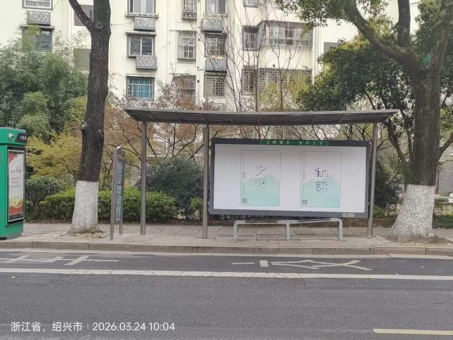
鲁迅路 | 凰仪桥  （南） | 新建，简易结构城区第一批候车亭款式，已锈蚀多处，影响城市形象 | 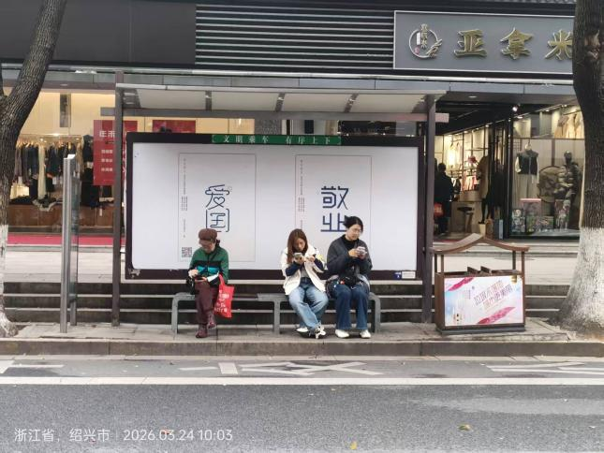
鲁迅路 | 姜家园  （南） | 新建，简易结构城区第一批候车亭款式，已锈蚀多处，影响城市形象 | 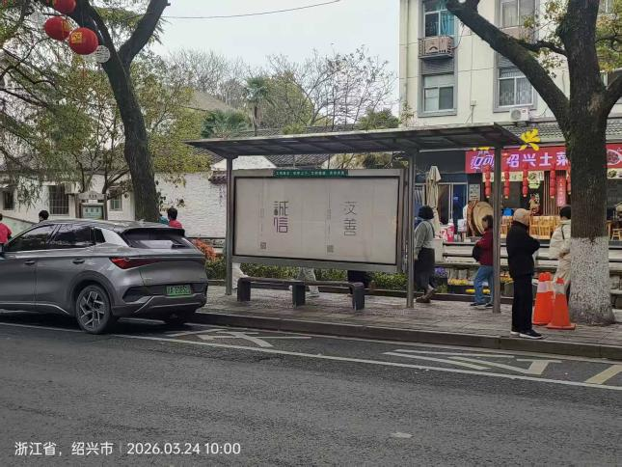
鲁迅路 | 姜家园  （北） | 新建，简易结构城区第一批候车亭款式，已锈蚀多处，影响城市形象，有接到游客相关投诉。 | 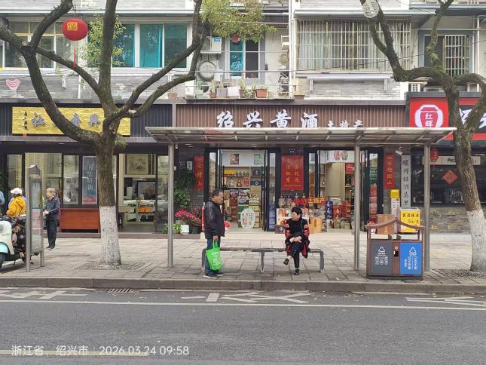
鲁迅路 | 沈 园  （南） | 新建，简易结构城区第一批候车亭款式，已锈蚀多处，影响城市形象，有接到游客相关投诉。 | 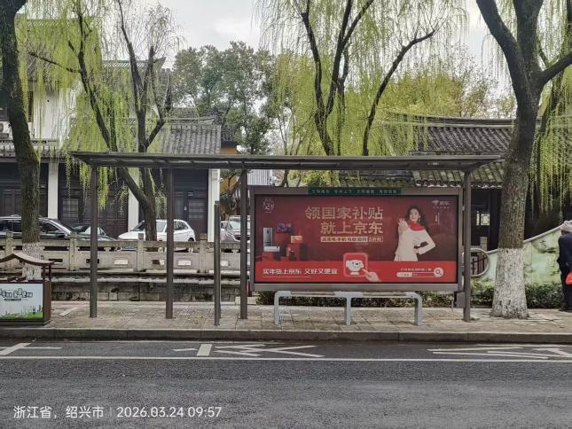
鲁迅路 | 沈 园  （北） | 新建，简易结构城区第一批候车亭款式，已锈蚀多处，影响城市形象，有接到游客相关投诉。 | 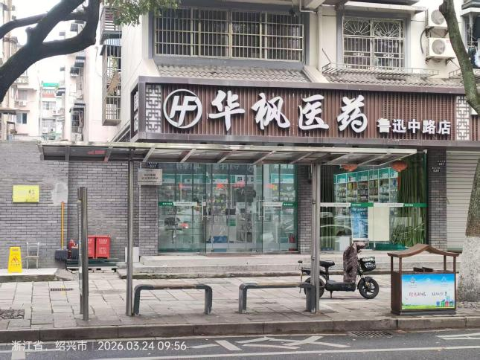
建功路 | 白果树下  （东） | 新建，简易结构城区第一批候车亭款式，已锈蚀多处。 | 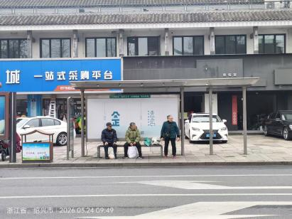
建功路 | 白果树下  （西） | 新建，简易结构城区第一批候车亭款式，已锈蚀多处。 | 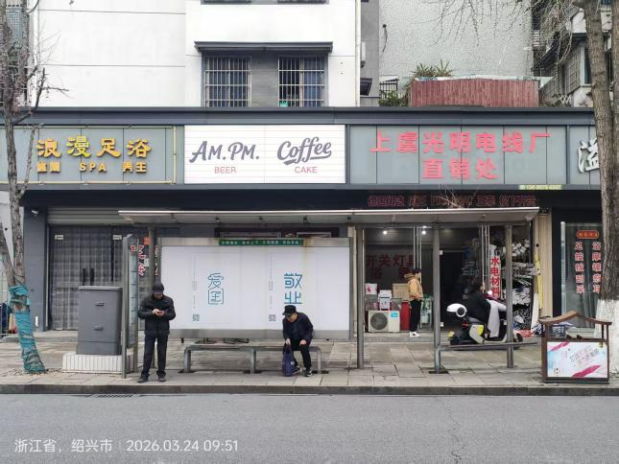
建功路 | 市中医院西  （东） | 新建，简易结构城区第一批候车亭款式，已锈蚀多处。 | 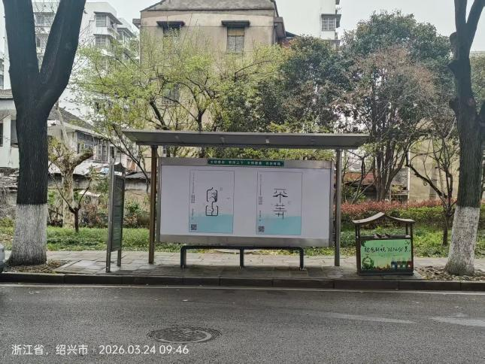
建功路 | 市中医院西  （西） | 新建，简易结构城区第一批候车亭款式，已锈蚀多处。 | 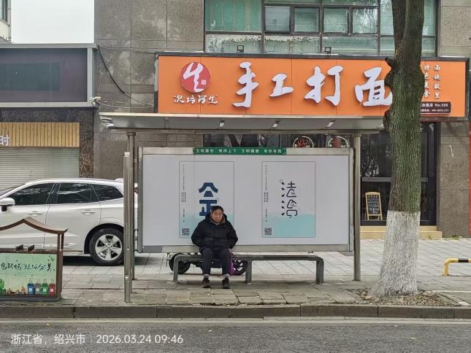
建功路 | 花园新村西门  （东） | 新建，简易结构城区第一批候车亭款式，已锈蚀多处，与景点周边环境不符。 | 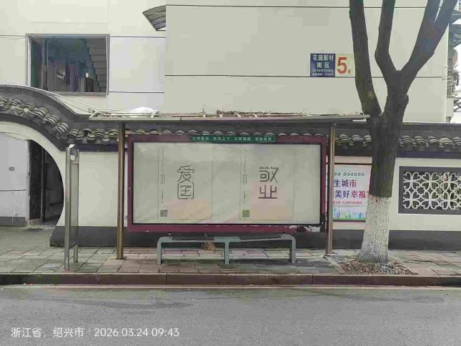
建功路 | 花园新村西门  （西） | 新建，简易结构城区第一批候车亭款式，已锈蚀多处，与景点周边环境不符。 | 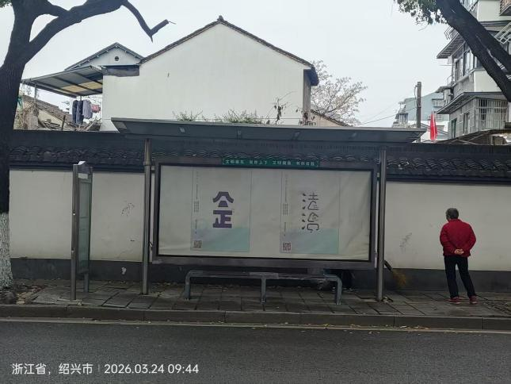
建功路 | 惠日桥  （东） | 新建，简易结构城区第一批候车亭款式，已锈蚀多处。 | 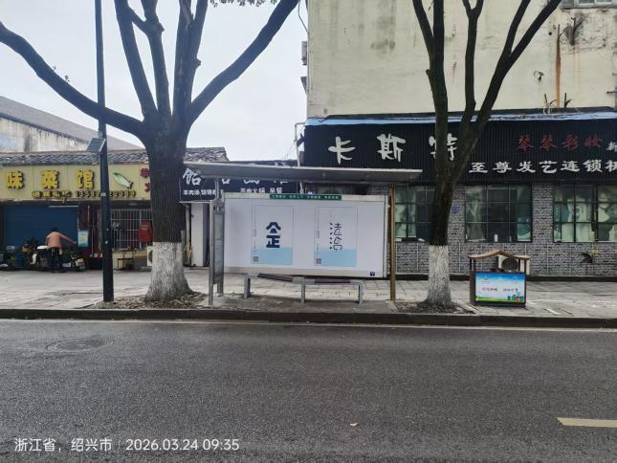
建功路 | 惠日桥  （西） | 新建，简易结构城区第一批候车亭款式，已锈蚀多处。 | 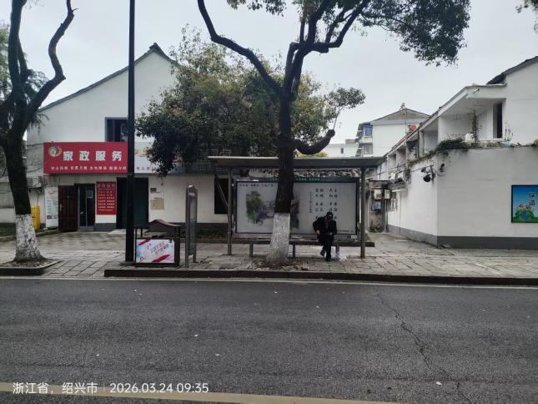
建功路 | 罗门畈  （西） | 新建，简易结构城区第一批候车亭款式，已锈蚀多处。 | 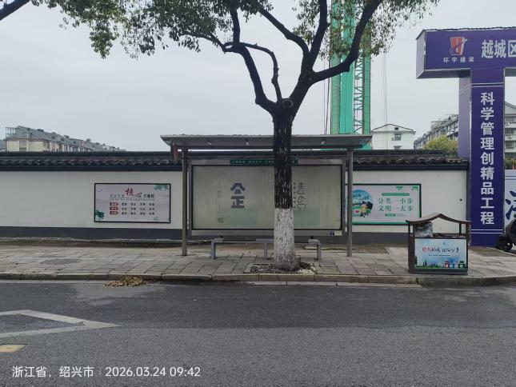
建功路 | 建功中学  （东） | 换顶棚，顶棚漏水。 | 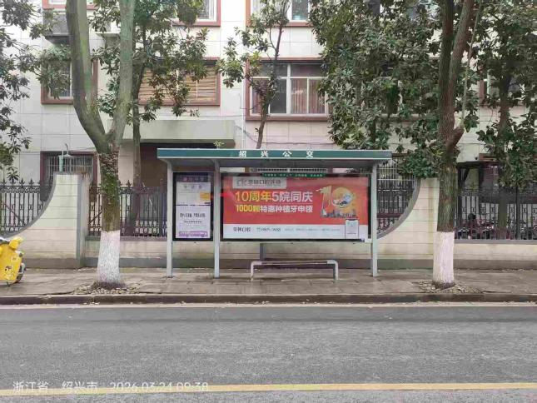
建功路 | 建功中学  （西） | 新建，简易结构城区第一批候车亭款式，已锈蚀多处。 | 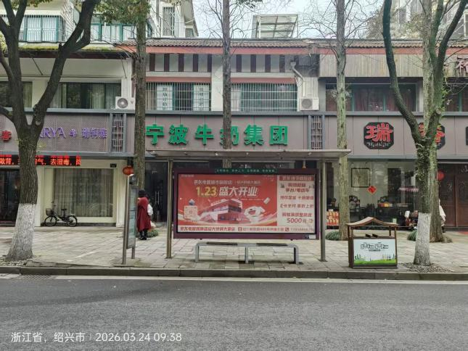
合计 |  | 17只

第四部分 拟签订合同的主要条款

第一节 合同专用条款
1. 一般约定

1.1 词语定义

1.1.1 合同
1.1.1.10 其他合同文件包括：在合同订立及履行过程中形成的与合同有关的文件均构成合同文件组成部分。

1.1.2 合同当事人及其他相关方
1.1.2.4 监理人：
名 称：合同签订时明确；
资质类别和等级：合同签订时明确；
联系电话：合同签订时明确；
电子信箱：合同签订时明确。
1.1.2.5 设计人：
名 称 ： 合同签订时明确 ；
资质类别和等级：合同签订时明确；
联系电话：合同签订时明确；
电子信箱：合同签订时明确；
通信地址：合同签订时明确。

1.1.3 工程和设备
1.1.3.7 作为施工现场组成部分的其他场所包括： 发包人指定区域 。
1.1.3.9 永久占地包括： / 。
1.1.3.10 临时占地包括： 为完成合同约定的永久工程所修建的各类临时性工程。

1.3 法律
适用于合同的其他规范性文件：《中华人民共和国民法典》、《中华人民共和国建筑法》《建设工程质量管理条例》《建设工程安全生产管理条例》等相关法规以及工程所在地政府及主管部门有关建设工程施工、质量、安全方面的法规、条例及本工程相关的政府批文等。上述文件规定若有不一致的，应以最新规定为准 。

1.4 标准和规范
1.4.1 适用于工程的标准规范包括：国家及地方行业主管部门颁发的施工技术规范和验收标准。
1.4.2 发包人提供国外标准、规范的名称： / ；
发包人提供国外标准、规范的份数： / ；
发包人提供国外标准、规范的名称： / 。
1.4.3 发包人对工程的技术标准和功能要求的特殊要求：由发包人和监理工程师提出，双方协商解决，按行业规范实施。

1.5 合同文件的优先顺序
合同文件组成及优先顺序为：1、合同协议书，2、中标通知书，3、投标函及投标函附录，4、专用合同条款，5、通用合同条款，6、招标文件及其附件 7、图纸 8、标准、规范及有关技术文件 9、工程量清单 10、在工程实施过程中双方签署的有关工程的洽商、变更联系单等书面协议、纪要或文件。

1.6 图纸和承包人文件

1.6.1 图纸的提供
发包人向承包人提供图纸的期限：承包人进驻施工现场前五天；
发包人向承包人提供图纸的数量：合同签订时明确；
发包人向承包人提供图纸的内容：全部施工图（承包人因施工需要增加图纸，所需费用由承包人承担）。

1.6.4 承包人文件
需要由承包人提供的文件，包括：施工组织设计、施工进度计划、相关施工方案以及应当由承包人编制的与工程有关的其他文件；
承包人提供的文件的期限为：按部门及发包人要求执行；
承包人提供的文件的数量为：按部门及发包人要求执行；
承包人提供的文件的形式为：书面及电子文档；
发包人审批承包人文件的期限： / 。

1.6.5 现场图纸准备
关于现场图纸准备的约定：承包人要妥善保管图纸，未经发包人同意，图纸不得外借。

1.7 联络
1.7.1 发包人和承包人应当在 3 天内将与合同有关的通知、批准、证明、证书、指示、指令、要求、请求、同意、意见、确定和决定等书面函件送达对方当事人。

1.7.2 发包人接收文件的地点：合同签订时明确。
发包人指定的接收人为： 合同签订时明确。
承包人接收文件的地点：业主办公室或工地现场；
承包人指定的接收人为：工地现场技术负责人。
监理人接收文件的地点：业主办公室或工地现场；
监理人指定的接收人为：合同签订时明确。

1.10 交通运输

1.10.1 出入现场的权利
关于出入现场的权利的约定：承包人应在订立合同前查勘施工现场，并根据工程规模及技术参数合理预见工程施工所需的进出施工现场的方式、手段、路径等。因承包人未合理预见所增加的费用和（或）延误的工期由承包人承担。
1.10.3 场内交通
关于场外交通和场内交通的边界的约定：合同签订时明确。
关于发包人向承包人免费提供满足工程施工需要的场内道路和交通设施的约定：场内道路和交通设施由承包人负责，费用由承包人承担。

1.10.4 超大件和超重件的运输
运输超大件或超重件所需的道路和桥梁临时加固改造费用和其他有关费用由承包人承担。

1.11 知识产权

1.11.1 关于发包人提供给承包人的图纸、发包人为实施工程自行编制或委托编制的技术规范以及反映发包人关于合同要求或其他类似性质的文件的著作权的归属：属于发包人 。
关于发包人提供的上述文件的使用限制的要求：承包人可以为实现合同目的而复制、使用此类文件，但不能用于与合同无关的其他事项。未经发包人书面同意，承包人不得为了合同以外的目的而复制、使用上述文件或将之提供给任何第三方。
1.11.2 关于承包人为实施工程所编制文件的著作权的归属：除署名权以外的著作权属于发包人。
关于承包人提供的上述文件的使用限制的要求：承包人可因实施工程的运行、调试、维修、改造等目的而复制、使用此类文件，但不能用于与合同无关的其他事项。未经发包人书面同意，承包人不得为了合同以外的目的而复制、使用上述文件或将之提供给任何第三方。
1.11.4 承包人在施工过程中所采用的专利、专有技术、技术秘密的使用费的承担方式：由承包人承担。

1.13 工程量清单错误的修正
出现工程量清单错误时，是否调整合同价格：按招标文件口径执行。
允许调整合同价格的工程量偏差范围：按招标文件口径执行。

2. 发包人

2.2 发包人代表
发包人代表：
姓 名：合同签订时明确 ；
身份证号：合同签订时明确 ；
职 务：合同签订时明确 ；
联系电话：合同签订时明确 ；
电子信箱：合同签订时明确 ；
通信地址：合同签订时明确 。
发包人对发包人代表的授权范围如下：代表发包方处理工程所涉及全部事项，包括工程质量、工期进度、工程投资、安全行为监督，签发工程变更联系单和设计联系单。

2.4 施工现场、施工条件和基础资料的提供

2.4.1 提供施工现场
关于发包人移交施工现场的期限要求：工程施工现场已完成前期工作，可以进场施工，具体移交时间以发包人指令为准。

2.4.2 提供施工条件
关于发包人应负责提供施工所需要的条件，包括： / 。

2.5 资金来源证明及支付担保
发包人提供资金来源证明的期限要求： / 。
发包人是否提供支付担保： 否 。
发包人提供支付担保的形式： / 。

3. 承包人

3.1 承包人的一般义务
（9）承包人提交的竣工资料的内容：按相关规定及发包人要求提交。
承包人需要提交的竣工资料套数：按发包人要求且不少于二套（符合当地城建档案馆归档要求）。
承包人提交的竣工资料的费用承担：承包人自理。
承包人提交的竣工资料移交时间：竣工验收前一个月。
承包人提交的竣工资料形式要求：按竣工备案时档案管理机构要求。

（10）承包人应履行的其他义务：根据招标文件要求执行。

3.2 项目经理

3.2.1 项目经理：
姓 名： 合同签订时明确；
身份证号： 合同签订时明确；
建造师执业资格等级：合同签订时明确；
建造师注册证书号：合同签订时明确；
建造师执业印章号：合同签订时明确；
安全生产考核合格证书号：合同签订时明确；
联系电话：合同签订时明确；
电子信箱：合同签订时明确；
通信地址：合同签订时明确；
承包人对项目经理的授权范围如下：负责本项目的现场实施及管理，但不得也无权以承包人名义对外签署与本工程无关的任何文件。
关于项目经理每月在施工现场的时间要求：必须常驻现场，出勤率为 85 %，项目现场实行打卡制度，要求项目经理根据发包人要求打卡签到，由监理单位对项目经理出勤天数进行考核，每月上报考勤表，若出勤率不足 85 %或擅自离岗，则处以 1000 元/日的罚款，每月未到位超过 5日及以上的，加重处罚。
承包人未提交劳动合同，以及没有为项目经理缴纳社会保险证明的违约责任：项目经理无权履行职责，发包人有权要求更换项目经理，由此增加的费用和（或）延误的工期由承包人承担。
项目经理未经批准，擅自离开施工现场的违约责任：发包人可扣除违约金1000 元/次，情节严重的发包人有权解除合同并没收履约保证金(如无履约保证金，则按合同价的 2%扣除），发包人不解除合同的由此增加的费用和延误的工程由承包人承担。
3.2.3 承包人擅自更换项目经理的违约责任：按发包人有权解除合同并没收履约保证金(如无履约保证金，则按合同价的 2%扣除），发包人不解除合同的由此增加的费用和延误的工程由承包人承担。
3.2.4 承包人无正当理由拒绝更换项目经理的违约责任：发包人有权解除合同并没收履约保证金(如无履约保证金，则按合同价的 2%扣除），发包人不解除合同的由此增加的费用和延误的工程由承包人承担。

3.3 承包人人员
3.3.1 承包人提交项目管理机构及施工现场管理人员安排报告的期限：开工前三天内。
3.3.3 承包人无正当理由拒绝撤换主要施工管理人员的违约责任：按由此增加的费用和延误的工程由承包人承担。
3.3.4 承包人主要施工管理人员离开施工现场的批准要求：书面报告由总监及发包人批准。
3.3.5 承包人擅自更换主要施工管理人员的违约责任：由此增加的费用和延误的工程由承包人承担。
承包人主要施工管理人员擅自离开施工现场的违约责任：由此增加的费用和延误的工程由承包人承担；同时，如对发包人产生不利影响的，发包人有权对承包人进行处罚。

3.5 分包

3.5.1 分包的一般约定
禁止分包的工程包括：/。
主体结构、关键性工作的范围： / 。

3.5.2 分包的确定
允许分包的专业工程包括：/ 。
其他关于分包的约定：/。

3.5.4 分包合同价款
关于分包合同价款支付的约定：/。

3.6 工程照管与成品、半成品保护
承包人负责照管工程及工程相关的材料、工程设备的起始时间：自发包人向承包人移交施工现场之日起至工程竣工移交之日止。

3.7 履约担保
承包人是否提供履约担保： 是 。
承包人提供履约担保的形式、金额及期限的： /。

4. 监理人

4.1 监理人的一般规定
关于监理人的监理内容：本工程合同约定的内容全过程监理。
关于监理人的监理权限：行使监理的权利，按监理合同，履行施工现场的全面监理职能，对工程质量、进度、投资控制、安全及文明生产实行全方位监控，协调各方关系，负责技术资料的签证，负责隐蔽工程的验收、中间工程验收及单位工程的验收评定。
关于监理人在施工现场的办公场所、生活场所的提供和费用承担的约定：办公场所、生活场所由监理人自行设立，费用由监理人自理。

4.2 监理人员
总监理工程师：
姓 名：合同签订时明确；
职 务：合同签订时明确；
监理工程师执业资格证书号：合同签订时明确；
联系电话：合同签订时明确；
电子信箱：合同签订时明确；
通信地址：合同签订时明确；
关于监理人的其他约定：依据监理合同,但涉及设计变更、工期顺延、材料价格、用材、追加工程款、经济补偿等可能影响工程价款或工期的签证需经发包人书面同意，签证才有效。

4.4 商定或确定
在发包人和承包人不能通过协商达成一致意见时，发包人授权监理人对以下事项进行确定：
（1） / ；
（2） / ；
（3） / 。

5. 工程质量

5.1 质量要求

5.1.1 特殊质量标准和要求：无 。
关于工程奖项的约定：无 。
工程质量符合合格标准。
承包人应按现行的国家施工验收规范和质量评定标准进行施工。因承包人原因工程质量达不到约定的质量标准，承包人承担违约责任。
双方对工程质量有争议，由双方同意的工程质量检测机构鉴定，所需费用及因此造成的损失由责任方承担，双方均有责任，由双方根据其责任分别承担。
承包人中标的质量等级标准为工程的合同约定条件。工程质量由工程所属质监站监督和仲裁。工程材料和室内环境检测由工程所属建设工程检测中心检测，检测中心尚未具备检测能力的其余检测须由发包人认可且符合相关要求的检测机构检测。
工程竣工后经质监部门核准，不能达到要求质量等级的，作违约论处：要求合格等级未达到的，无偿返工至合格等级，同时扣除全部履约保证金(如无履约保证金，则按合同价的 2%扣除）。
承包人必须按照工程所属区文明施工要求进行施工。如承包人未做好安全文明施工工作，经检查指出后不及时整改的，每发生一起扣除履约保证金1000元(如没有履约保证金，则从合同价扣除，最多不超过合同价的 2%），直至扣除全部履约保证金(如没有履约保证金，则按合同价的 2%扣除）；如承包人未能安全文明施工，被相关部门处以罚款的，则发包人对承包人予以同等额度的处罚，从履约保证金中扣除(如没有履约保证金，则从合同价扣除），直至扣除全部保证金(如没有履约保证金，最多不超过合同价的 2%）。

5.3 隐蔽工程检查
5.3.2 承包人提前通知监理人隐蔽工程检查的期限的约定：工程隐蔽部位经承包人自检确认具备覆盖条件的，承包人应在共同检查前48 小时书面通知监理人检查，通知中应载明隐蔽检查的内容、时间和地点，并应附有自检记录和必要的检查资料。
监理人应按时到场并对隐蔽工程及其施工工艺、材料和工程设备进行检查。经监理人检查确认质量符合隐蔽要求，并在验收记录上签字后，承包人才能进行覆盖。经监理人检查质量不合格的，承包人应在监理人指示的时间内完成修复，并由监理人重新检查，由此增加的费用和(或)延误的工期由承包人承担。
监理人不能按时进行检查时，应提前 24 小时提交书面延期要求。
关于延期最长不得超过： 48 小时。

6. 安全文明施工与环境保护

6.1 安全文明施工
6.1.1 项目安全生产的达标目标及相应事项的约定：要求达到“安全无事故 ”。合同履行期间，合同当事人均应当遵守国家和工程所在地有关安全生产的要求。
6.1.4 关于治安保卫的特别约定：由承包人负责，并承担相关费用。
关于编制施工场地治安管理计划的约定：由承包人负责，并承担相关费用。

6.1.5 文明施工
合同当事人对文明施工的要求：承包人在工程施工期间，应当采取措施保持施工现场平整，物料堆放整齐，并按照工程所在属地要求的相关规定执行。
6.1.6 关于安全文明施工费支付比例和支付期限的约定：按招标文件及相关规定执行。

7. 工期和进度

7.1 施工组织设计
7.1.1 合同当事人约定的施工组织设计应包括的其他内容：（1）施工方案；（2）施工现场平面布置图；（3）施工进度计划和保证措施；（4）劳动力及材料供应计划；（5）施工机械设备的选用；（6）质量保证体系及措施；（7）安全生产、文明施工措施；（8）环境保护、成本控制措施；（9）合同当事人约定的其他内容。

7.1.2 施工组织设计的提交和修改
承包人提交详细施工组织设计的期限的约定：承包人应在收到书面通知后5天内提供修正的施工组织设计。
发包人和监理人在收到详细的施工组织设计后确认或提出修改意见的期限:收到之日起3日内确认或提出修改意见。

7.2 施工进度计划
中标后一周内，中标商需参照工期要求提供施工进度计划表。

7.2.2 施工进度计划的修订

7.3 开工

7.3.1 开工准备
关于承包人提交工程开工报审表的期限： 开工前 7 天。
关于发包人应完成的其他开工准备工作及期限： / 。
关于承包人应完成的其他开工准备工作及期限： 承包人应负责处理好施工期间与周边居民、办公人员的协调工作。开工前的全部手续由承包人负责办理，发包人给予协助，承包人不予办理手续的，发包人有权解除合同 。

7.3.2 开工通知
因发包人原因造成监理人未能在计划开工日期之日起 90 天内发出开工通知的，承包人有权提出价格调整要求，或者解除合同。
承包人收到发包人开工通知后，在 3 天内开工。

7.4 测量放线
7.4.1 发包人通过监理人向承包人提供测量基准点、基准线和水准点及其书面资料的期限：开工前以书面形式双方在现场交验。

7.5 工期延误
对由于以下原因造成竣工日期推迟的延误，经甲方代表确认后，合同工期可相应顺延：（1）额外或附加的增加工程量超过合同造价 10%以上；（2）由甲方造成的延误、障碍、阻止；（3）不可抗力；（4）非承包人的过失或违约造成的。
非上述原因，承包人不能按期竣工，应承担违约责任。工期每滞后一天处罚1000元，最多罚至合同价款的 3%。具体节点工期以业主指令为准，未按业主指令准时完成的，每发出一次违约单，扣除履约保证金5 0 0 元整(如没有履约保证金，则从合同价扣除，最多不超过合同价的 2%）。缺陷责任期内如因施工质量引起的渗水、漏水、墙砖掉落、墙体发霉面积占本墙面四分之一以上的，每次扣除质量保证金的10%，直至扣满质量保证金的为止。

7.6 不利物质条件
不利物质条件的其他情形和有关约定： / 。

7.7 异常恶劣的气候条件
发包人和承包人同意以下情形视为异常恶劣的气候条件：
（1） / ；
（2） / ；
（3） / 。

7.9 提前竣工的奖励
7.9.2 提前竣工的奖励： 按合同工期，提前或按期完工，不奖不惩。

8. 材料与设备

8.1 发包人供应材料与工程设备
甲方供应材料设备：无。
特殊要求： / 。

8.2 承包人采购材料与工程设备
承包人采购材料、设备：材料由承包人根据施工图及清单要求的规格和型号采购，须经业主、设计、监理各方认可后方可投入使用。
应承担的违约责任：承担返工损失及工期和工程质量违约责任。
所有材料必须有质保书和合格证，经认证许可，并且符合施工图纸和规范要求。

8.4 材料与工程设备的保管与使用
8.4.1 发包人供应的材料设备的保管费用的承担： / 。

8.6 样品

8.6.1样品的报送与封存
需要承包人报送样品的材料或工程设备，样品的种类、名称、规格、数量要求： / 。

8.8 施工设备和临时设施

8.8.1 承包人提供的施工设备和临时设施
关于修建临时设施费用承担的约定：由承包人承担。

9. 试验与检验

9.1 试验设备与试验人员

9.1.2 试验设备
施工现场需要配置的试验场所： / 。
施工现场需要配备的试验设备： / 。
施工现场需要具备的其他试验条件： / 。

9.4 现场工艺试验
现场工艺试验的有关约定： / 。

10. 变更

10.1 变更的范围
关于变更的范围的约定： （1）增加或减少合同中任何工作，或追加额外的工作 （2）取消合同中的任何工作，但转由他人实施的工作除外 （3）改变合同中任何工作的质量标准或其它特性（4）改变工程的基线、标高、位置和尺寸（4）改变工程的时间安排或实施特性 。

10.4 变更估价

10.4.1 变更估价原则
关于变更估价的约定: 工程量按实调整。
①发包人提供的工程量清中有数量误差，或设计变更引起工程量清单项目工程数量的增减，执行合同原有的价格。
②发包人提供的工程量清单项目漏项，或设计变更引起新的工程量清单项目，其相应综合单价的确定方法为：
a、合同中有类似清单项目综合单价的，可以参照合同中类似项目的综合单价计算确定。
b、合同中没有类似清单项目综合单价的。由承包人根据招标控制价编制原则及中标下浮率，报发包人确认后作为结算的依据，承包人自行漏项的不作调整。
c、暂定价由发包人按签证列入结算价；无投标价的材料，结算时按有效施工期间的《绍兴市建设工程造价信息价》的平均价，无信息价材料由发包人签证后列入结算价；
d、施工过程和工程结算期间，如遇国家及地方政策性调整，本工程概不考虑。
e、投标报价中设立品牌、规格的材料设备，原则上不允许人工变更，确需变更的，发包人有权审查该材料设备报价的合理性，如有异常报价的，承包人应承担相应经济责任后。新增加材料设备按信息价（或市场价）乘以（1-中标下浮率）进行结算。
③由于清单项目中项目特征或工程内容发生变更的，应以原综合单价为基础，仅就变更部分相应定额子目调整综合单价 。

10.5 承包人的合理化建议
监理人审查承包人合理化建议的期限：收到承包人提交的合理化建议后 7天内审查完毕并报送发包人。
发包人审批承包人合理化建议的期限：收到监理人报送的合理化建议后 7天内审批完成。
承包人提出的合理化建议降低了合同价格或者提高了工程经济效益的奖励的方法和金额为: / 。

10.7 暂估价

10.7.1 依法必须招标的暂估价项目
对于依法必须招标的暂估价项目的确认和批准采取第 / 种方式确定。

10.7.2 不属于依法必须招标的暂估价项目
对于不属于依法必须招标的暂估价项目的确认和批准采取第 / 种方式确定。
第 3 种方式：承包人直接实施的暂估价项目
承包人直接实施的暂估价项目的约定： / 。

10.8 暂列金额
合同当事人关于暂列金额使用的约定： / 。

11. 价格调整

11.1 市场价格波动引起的调整
市场价格波动是否调整合同价格的约定： 否 。
因市场价格波动调整合同价格，采用以下第 / 种方式对合同价格进行调整：

第 1 种方式：采用价格指数进行价格调整。
关于各可调因子、定值和变值权重，以及基本价格指数及其来源的约定: /

第 2 种方式：采用造价信息进行价格调整。
（2）关于基准价格的约定： / 。
专用合同条款
①承包人在已标价工程量清单或预算书中载明的材料单价低于基准价格的：专用合同条款合同履行期间材料单价涨幅以基准价格为基础超过 / %时，或材料单价跌幅以已标价工程量清单或预算书中载明材料单价为基础超过 / %时，其超过部分据实调整。
②承包人在已标价工程量清单或预算书中载明的材料单价高于基准价格的：专用合同条款合同履行期间材料单价跌幅以基准价格为基础超过 / %时，材料单价涨幅以已标价工程量清单或预算书中载明材料单价为基础超过 / %时，其超过部分据实调整。
③承包人在已标价工程量清单或预算书中载明的材料单价等于基准单价的：专用合同条款合同履行期间材料单价涨跌幅以基准单价为基础超过± / %时，其超过部分据实调整。

第 3 种方式：其他价格调整方式：以下情况下不能调整： （1）承包人为方便施工而更改施工方案或施工方法而增加的费用。（2）承包人未填报单价的项目，视为其费用已包含在其他项目中，其费用不能调整；承包人未填报单价的项目，结算时有数量减少，其减少部分的费用按投标文件的组价原则结合省定额有关子项重新组价出综合单价进行调整。（3）施工技术措施费中除模板、脚手架外按投标报价包干不得调整。

12. 合同价格、计量与支付

12.1 合同价格形式：固定单价、固定下浮率承包，工程量按实调整

2、单价合同。
总价包含的风险范围： / 。
风险费用的计算方法： / 。
风险范围以外合同价格的调整方法： / 。
3、其他价格方式： / 。

12.2 预付款

12.2.1 预付款的支付
预付款支付比例或金额： / 。
预付款支付期限： / 。
预付款扣回的方式： / 。

12.2.2 预付款担保
承包人提交预付款担保的期限： / 。
预付款担保的形式为： / 。

12.3 计量

12.3.1 计量原则
工程量计算规则：按招标文件口径执行。

12.3.2 计量周期
关于计量周期的约定： / 。

12.3.3 单价合同的计量
关于单价合同计量的约定： / 。

12.3.4 总价合同的计量
关于总价合同计量的约定： / 。
12.3.5 总价合同采用支付分解表计量支付的，是否适用第 12.3.4 项〔总价合同的计量〕约定进行计量： / 。

12.3.6 其他价格形式合同的计量
其他价格形式的计量方式和程序： / 。

12.4 工程进度款支付

12.4.1 付款周期
1、关于付款周期的约定：
①本工程不支付工程预付款；
②整体竣工验收合格并结算审核完成后，付至结算价的 98.5%（发票开全款）；
③余下的 1.5%，作为工程质量保证金，待两年缺陷责任期满后支付（无息）。

12.4.2 进度付款申请单的编制
关于进度付款申请单编制的约定：进度付款申请单的内容：工程名称，形象部位，质量，数量，价款的计算等。

12.4.3 进度付款申请单的提交
（1）单价合同进度付款申请单提交的约定：进度付款申请单的份数：一式二份。
（2）总价合同进度付款申请单提交的约定： / 。
（3）其他价格形式合同进度付款申请单提交的约定： / 。

12.4.4 进度款审核和支付
（1）监理人审查并报送发包人的期限：7 天。
发包人完成审批并签发进度款支付证书的期限： / 。
（2）发包人支付进度款的期限： / 。
发包人逾期支付进度款的违约金的计算方式： / 。

12.4.6 支付分解表的编制
2、总价合同支付分解表的编制与审批： / 。
3、单价合同的总价项目支付分解表的编制与审批： / 。

13. 验收和工程试车

13.1 分部分项工程验收
13.1.2 监理人不能按时进行验收时，应提前 24 小时提交书面延期要求。关于延期最长不得超过： 48 小时。

13.2 竣工验收

13.2.2 竣工验收程序
关于竣工验收程序的约定：按照通用条款要求执行。
发包人不按照本项约定组织竣工验收、颁发工程接收证书的违约金的计算方法：/ 。

13.2.5 移交、接收全部与部分工程
承包人向发包人移交工程的期限：工程竣工验收合格并提交全部资料后。
发包人未按本合同约定接收全部或部分工程的，违约金的计算方法为： / 。
承包人未按时移交工程的，违约金的计算方法为： / 。

13.3 工程试车

13.3.1 试车程序
工程试车内容： / 。
（1）单机无负荷试车费用由 / 承担；
（2）无负荷联动试车费用由 / 承担。

13.3.3 投料试车
关于投料试车相关事项的约定： / 。

13.6 竣工退场

13.6.1 竣工退场
承包人完成竣工退场的期限：按招标文件及有关规定执行。

14. 竣工结算

14.1 竣工结算申请
承包人提交竣工结算申请单的期限：工程竣工验收合格后七天内。
竣工结算申请单应包括的内容：按通用合同条款及其他相关规定执行。

14.2 竣工结算审核
发包人审批竣工付款申请单的期限： / 。
发包人完成竣工付款的期限： / 。
关于竣工付款证书异议部分复核的方式和程序： / 。

14.4 最终结清

14.4.1 最终结清申请单
承包人提交最终结清申请单的份数：按招标文件及相关规定执行。
承包人提交最终结算申请单的期限： / 。

14.4.2 最终结清证书和支付
（1）发包人完成最终结清申请单的审批并颁发最终结清证书的期限： / 。
（2）发包人完成支付的期限： / 。

15. 缺陷责任期与保修

15.2 缺陷责任期
缺陷责任期的具体期限：竣工验收合格之日起 24 个月。

15.3 质量保证金
关于是否扣留质量保证金的约定： 是 。
在工程项目竣工前，承包人按专用合同条款第 3.7 条提供履约担保的，发包人不得同时预留工程质量保证金。

15.3.1 承包人提供质量保证金的方式
质量保证金采用以下第 （3） 种方式：
（1）质量保证金保函，保证金额为： / ；
（2） / %的工程款；
（3）其他方式: 结算价的1.5%(不计息)。

15.3.2 质量保证金的扣留
质量保证金的扣留采取以下第 （2） 种方式：
（1）在支付工程进度款时逐次扣留，在此情形下，质量保证金的计算基数不包括预付款的支付、扣回以及价格调整的金额；
（2）工程竣工结算时一次性扣留质量保证金；
（3）其他扣留方式: / 。
关于质量保证金的补充约定：本工程质量保证金在缺陷责任期满后 30 天内退还，多退少补。

15.4 保修

15.4.1 保修责任
根据《建设工程质量管理条例》相关规定执行。

15.4.3 修复通知
承包人收到保修通知并到达工程现场的合理时间：收到通知后 24 小时之内。

16. 违约

16.1 发包人违约

16.1.1 发包人违约的情形
发包人违约的其他情形：按通用合同条款及相关规定执行。

16.1.2 发包人违约的责任
发包人违约责任的承担方式和计算方法：
（1）因发包人原因未能在计划开工日期前 7 天内下达开工通知的违约责任：按通用合同条款及相关规定执行。
（2）因发包人原因未能按合同约定支付合同价款的违约责任：按通用合同条款及相关规定执行。
（3）发包人违反第 10.1 款〔变更的范围〕第（2）项约定，自行实施被取消的工作或转由他人实施的违约责任：按通用合同条款及相关规定执行。
（4）发包人提供的材料、工程设备的规格、数量或质量不符合合同约定，或因发包人原因导致交货日期延误或交货地点变更等情况的违约责任：按通用合同条款及相关规定执行。
（5）因发包人违反合同约定造成暂停施工的违约责任：按通用合同条款及相关规定执行。
（6）发包人无正当理由没有在约定期限内发出复工指示，导致承包人无法复工的违约责任：按通用合同条款及相关规定执行。
（7）其他： / 。

16.1.3 因发包人违约解除合同
承包人按16.1.1项〔发包人违约的情形〕约定暂停施工满 / 天后发包人仍不纠正其违约行为并致使合同目的不能实现的，承包人有权解除合同。

16.2 承包人违约

16.2.1 承包人违约的情形
承包人违约的其他情形：质量、工期、安全、人员到位等。

16.2.2 承包人违约的责任
承包人违约责任的承担方式和计算方法：因承包人原因造成工程质量不合格的，由承包人无条件返工直至质量达到合同约定要求，工期不顺延，承包人同时应承担工期违约责任，经返工仍未能达到合同约定要求的，发包人有权选择解除合同。

16.2.3 因承包人违约解除合同
关于承包人违约解除合同的特别约定：按通用合同条款及相关规定执行。
发包人继续使用承包人在施工现场的材料、设备、临时工程、承包人文件和由承包人或以其名义编制的其他文件的费用承担方式：由承包人承担。

17. 不可抗力

17.1 不可抗力的确认
除通用合同条款约定的不可抗力事件之外，视为不可抗力的其他情形： / 。

17.4 因不可抗力解除合同
合同解除后，发包人应在商定或确定发包人应支付款项后 / 天内完成款项的支付。

18. 保险

18.1 工程保险
关于工程保险的特别约定： / 。

18.3 其他保险
关于其他保险的约定： / 。
承包人是否应为其施工设备等办理财产保险： / 。

18.7 通知义务
关于变更保险合同时的通知义务的约定： / 。

20. 争议解决

20.3 争议评审
合同当事人是否同意将工程争议提交争议评标委员会决定：否。

20.3.1 争议评标委员会的确定
争议评标委员会成员的确定： / 。
选定争议评审员的期限： / 。
争议评标委员会成员的报酬承担方式： / 。
其他事项的约定： / 。

20.3.2 争议评标委员会的决定
合同当事人关于本项的约定： / 。

20.4 仲裁或诉讼
因合同及合同有关事项发生的争议，按下列第 （1） 种方式解决：
（1）向 工程所在地 仲裁委员会申请仲裁；

（2）向 工程所在地 人民法院起诉。

21. 补充条款
21.1 承包人必须按国家工程建设的有关规定，进行安全文明施工，在施工过程中发生的一切安全事故均由承包人自理，与发包人无关。
21.2 本工程不得转包，发包人发现承包人转包或违法分包时，可要求其改正，并扣除履约保证金；拒不改正的，可终止合同。承包人必须接受发包人关于工程项目的进度计划及有关管理制度，发包人将实时监控 。
21.3 承包人投标前应踏看工程现场，自行调查施工场地周围地下管线和邻近建筑物、构筑物（含文物保护建筑）、古树名木等情况，今后如造成事故损失，责任由承包人负全责。
21.4 本项目实际实施时，如因地形地貌等因素，导致部分项目不能实施的，工程量相应减少，发包人不承担赔偿责任，承包人自行承担因上述原因导致的工程量减少损失。
21.5 根据工程实际，施工临时用水、用电、用地需由承包人自行负责。
21.6 本工程施工时，承包人必须文明施工，施工现场文明施工牌等安全设施费用请在报价中予以综合考虑，发包人不再另行支付费用。施工时必须做好现场相关安全设施，以确保交通安全、各类人员出入安全及一切设施的安全等，如因施工造成人身安全等事故，由承包人负责。承包人必须保护好交通、施工安全及一切地下设施的安全，在施工过程中发生的一切安全事故均由承包人自理，与发包人无关，承包人在施工过程中有义务对原有建筑、周边建筑、市政园林设施及附属工程加以保护，承包人造成的损失将原价赔偿。
21.7 招标文件、招标答疑会纪要、投标书作为合同附件，具有法律效力。

21.8 工程竣工结算审核追加费用：工程审价结束后，当核减金额超过 5%以上的，超出部分的审价费由承包人承担。

第二节 合同附件格式

合同协议书

发包人（全称）：
承包人（全称）：
根据《中华人民共和国民法典》、《中华人民共和国建筑法》及有关法律规定，遵循平等、 自愿、公平和诚实信用的原则，双方就 工程施工及有关事项协商一致，共同达成如下协议：

一、工程概况
1.工程名称： 。
2.工程地点： 。
3.工程立项批准文号： 。
4.资金来源： 。
5.工程内容： 。
群体工程应附《承包人承揽工程项目一览表》。
6.工程承包范围： 。

二、合同工期
计划开工日期： 年 月 日。
计划竣工日期： 年 月 日。
工期总日历天数： 天。工期总日历天数与根据前述计划开竣工日期计算的工期天数不一致的，以工期总日历天数为准。

三、质量标准
工程质量符合 标准。

四、签约合同价与合同价格形式

1.签约合同价为：

人民币（大写） (¥ 元)；
其中：

（1）安全文明施工费：
人民币（大写） (¥ 元)；

（2）材料和工程设备暂估价金额：
人民币（大写） (¥ 元)；

（3）专业工程暂估价金额：
人民币（大写） (¥ 元)；

（4）暂列金额：
人民币（大写） (¥ 元)。
2.合同价格形式： 固定单价、固定下浮率合同 。

五、项目经理
承包人项目经理： 。

六、合同文件构成
本协议书与下列文件一起构成合同文件：
（1）中标通知书（如果有）；
（2）投标函及其附录（如果有）；
（3）专用合同条款及其附件；
（4）通用合同条款；
（5）技术标准和要求；
（6）图纸；
（7）已标价工程量清单或预算书；
（8）其他合同文件。
在合同订立及履行过程中形成的与合同有关的文件均构成合同文件组成部分。
上述各项合同文件包括合同当事人就该项合同文件所作出的补充和修改，属于同一类内容的文件，应以最新签署的为准。专用合同条款及其附件须经合同当事人签字或盖章。

七、承诺
1.发包人承诺按照法律规定履行项目审批手续、筹集工程建设资金并按照合同约定的期限和方式支付合同价款。
2.承包人承诺按照法律规定及合同约定组织完成工程施工，确保工程质量和安全，不进行转包及违法分包，并在缺陷责任期及保修期内承担相应的工程维修责任，相应维修费用由承包人自行承担。
3.发包人和承包人通过招投标形式签订合同的，双方理解并承诺不再就同一工程另行签订与合同实质性内容相背离的协议。

八、词语含义
本协议书中词语含义与第二部分通用合同条款中赋予的含义相同。

九、签订时间
本合同于 年 月 日签订。

十、签订地点
本合同在 签订。

十一、补充协议
合同未尽事宜，合同当事人另行签订补充协议，补充协议是合同的组成部分。

十二、合同生效
本合同自 生效。

十三、合同份数
本合同一式 份，均具有同等法律效力，发包人执 份，承包人执份。
发包人： (公章) 承包人： (公章)
法定代表人或其委托代理人：（签字） 法定代表人或其委托代理人：（签字）
组织机构代码： 组织机构代码：
地 址 ： 地 址 ：
邮政编码： 邮政编码：
法定代表人： 法定代表人：
委托代理人： 委托代理人：
电 话 ： 电 话 ：
传 真 ： 传 真 ：
电子信箱： 电子信箱：
开户银行： 开户银行：
账 号 ： 账 号 ：

第五部分 评审方法及标准

1、评标方法：
本次评标采用造价下浮率计分法，报价下浮率幅度为8%～15%（含上、下限，下同）。评标结果按评审后得分由高到低顺序排列。得分相同的，按投标报价由低到高顺序排列。得分且投标报价相同的并列。中标候选人并列的，由招标人代表采用随机抽取的方式确定。
- 评分标准：共100分，其中商务技术分 分，价格分100分。评分依下述所列为评标打分依据，分值如下（计算分值时，按其算术平均值保留小数2位）。
- 评分范围：通过资格符合性审查的所有投标文件进入评分范围。
- 投标报价范围：投标人进行下浮率报价,有效下浮范围为8%～15%(含上、下限），超出此范围的报价作无效标处理。
- 评标基准价：由招标人代表在有效下浮范围(各档之间的步长为0.5％)内，随机抽取二次下浮率，算术平均值作为基准造价评估下浮率，设为Y。
- 根据投标文件的投标评标价与评标基准价对比，计算投标人的报价的得分值。即：
a.投标评标价等于评标基准价时，得100分；
b.投标评标价每低于评标基准价1个百分点，扣5分；
c.投标评标价每高于评标基准价1个百分点，扣4分。
以上报价得分不足一个百分点时，使用直线插入法计算，保留小数2位。
- 对投标人进行排序，推荐中标候选人。
- 中标后，中标价=审定招标控制价*（1-中标下浮率）。

第六部分 投标文件及其附件格式

资格文件部分
目录

- 符合参加招标活动应当具备的一般条件的承诺函……………（页码）
- 营业执照或事业单位法人登记证书（复制件）………………（页码）
（3）联合协议…………………………………………………………（页码）
（4）分包意向协议……………………………………………………（页码）
（5）落实采购政策需满足的资格要求………………………………（页码）
（6）本项目的特定资格要求…………………………………………（页码）
（7）施工项目部管理人员配备表……………………………………（页码）
（8）承诺书……………………………………………………………（页码）

一、符合参加招标活动应当具备的一般条件的承诺函
（招标人）、 （代理机构）：
我方参与 （项目名称）【招标编号： 】招标活动，郑重承诺：
（一）具备以下条件：
1、具有独立承担民事责任的能力（如投标人为金融、保险、通讯等特定行业的全国性企业所设立的区域性分支机构，以及个体工商户、个人独资企业、合伙企业，已经依法办理了工商、税务和社保登记手续，并且获得总公司（总机构）授权或能够提供房产权证或其他有效财产资料，承诺具备实际承担责任的能力和法定的缔结合同能力，可以独立参加招标活动）；
2、具有良好的商业信誉和健全的财务会计制度；
3、具有履行合同所必需的设备和专业技术能力；
4、有依法缴纳税收和社会保障资金的良好记录；
5、参加招标活动前三年内，在经营活动中没有重大违法记录；
6、具有法律、行政法规规定的其他条件。
（二）未被信用中国（www.creditchina.gov.cn)、中国政府采购网（www.ccgp.gov.cn）列入失信被执行人、重大税收违法失信主体、政府采购严重违法失信行为记录名单。
- （三）本项目拟派项目负责人在投标截止日无在其他任何在建合同工程上担任项目负责人（包括工程总承包项目中的施工负责人）的情形。
（四）我单位在投标前，及时维护更新“浙江省建筑市场监管公共服务系统”相关信息，并对企业资质、人员资格、项目状况、信用评价等信息的真实性、准确性、完整性负责。
- （五）我单位在投标期间（招标公告发布之日至中标通知书发出之日），资质条件在“浙江省建筑市场监管公共服务系统”上动态核查结果处于“合格”状态，若为“不合格”状态同意作否决投标处理。
- （六）本招标文件要求的人员和我单位没有被人民法院列入限制失信被执行人名单和至投标截止时间三年内没有行贿犯罪记录。
- （七）未被有关行政主管部门列入严重失信黑名单(严重违法失信企业名单、联合惩戒名单)或限制参加投标。
（八）若我单位中标，承诺在本工程实施过程中若变更拟派项目负责人，拟派项目负责人在变更之日起六个月之内将不参与浙江省行政区域范围内工程投标。
（九）我单位及拟派项目负责人自2023年7月1日起至今无行贿犯罪记录。
（十）我单位及拟派项目负责人未被列入建筑市场严重失信名单（以全国建筑市场监管公共服务平台黑名单记录、失信联合惩戒记录和浙江省建筑市场监管公共服务系统严重失信名单的信息为准）。
（十一）不存在以下情况：
1、单位负责人为同一人或者存在直接控股、管理关系的不同投标人参加同一合同项下的招标活动的；
2、为项目提供整体设计、规范编制或者项目管理、监理、检测等服务后再参加该项目的其他活动的。

投标人名称(电子印章)：

日期： 年 月 日

二、营业执照(或事业法人登记证书)复制件

- 联合协议（如果有）
[以联合体形式投标的，提供联合协议（附件4）；本项目不接受联合体投标或者投标人不以联合体形式投标的，则不需要提供]

四、分包意向协议（如果有）
[中标后以分包方式履行合同的，提供分包意向协议(附件5)；招标人不同意分包或者投标人中标后不以分包方式履行合同的，则不需要提供。]

五、落实采购政策需满足的资格要求（如果有）
（根据招标公告落实采购政策需满足的资格要求选择提供相应的材料；未要求的，无需提供）

六、本项目的特定资格要求
（根据招标公告本项目的特定资格要求提供相应的材料）

七、施工项目部管理人员配备表

拟派驻施工项目部管理人员配备如下：
施工项目部管理人员配备
姓名 | 岗位 | 注册证书号（岗位证书号） | 社会保障号 | 手机
 | 项目负责人
 | 技术负责人
 | 施工员
 | 质检员
 | 安全员
 | 资料员
 | 材料员
注：一个项目负责人只能承接一个项目，在具体实施过程中，施工单位可以根据实际需要增补人员。
投标人（电子印章）：

法定代表人（签字或盖章）：

日期： 年 月 日

八、承诺书
致： (招标人名称)
根据贵公司 年 月 日发布的 （项目名称）招标公告，现决定参加该招标项目的投标活动，并在此作如下法律承诺：
1、严格遵守《中华人民共和国民法典》的一切规定，履行相关义务。

2、投标文件的内容真实、有效、合法的。
3、如果中标，我单位将按照招标文件的具体规定与贵公司签订合同书，并且严格履行合同义务，如在合同执行过程中出现违约行为，愿承担违约责任。
4、没有被各级行政主管部门做出停止市场行为的处罚。
5、同意向招标人提供任何与该项投标有关的资料。
6、我方同意所提交的投标文件在投标文件有效期内有效，我方将受此约束。
7、同意本项目招标文件中合同主要协议条款的所有内容。
8、承诺我单位在投标期间（招标公告发布之日至中标通知书发出之日），资质条件在“浙江省建筑市场监管公共服务系统”上动态核查结果处于“合格”状态，若为“不合格”状态同意作否决投标处理。
9、承诺我单位及拟派项目负责人未被列入建筑市场严重失信名单（以全国建筑市场监管公共服务平台黑名单记录、失信联合惩戒记录和浙江省建筑市场监管公共服务系统严重失信名单的信息为准）；
10、承诺我单位及拟派项目负责人自2023年7月1日起至投标截止日止无行贿犯罪记录；承诺拟派项目负责人在投标截止日不存在在其他任何在建合同工程上任项目负责人（包括工程总承包项目中的施工负责人）。
11、承诺我单位及拟派项目负责人投标截止日未被列入失信被执行人名单；
12、承诺我单位及拟派项目负责人未被市场监督管理机关在国家企业信用信息公示系统中列入严重违法失信企业名单；
13、承诺我单位及拟派项目负责人未被人力资源社会保障行政部门列入失信联合惩戒名单（有效期内）并共享至信用信息共享平台；
16、若我单位违反上述承诺，自愿无条件接受取消中标资格、暂停交易等措施。对造成的损失，任何法律和经济责任完全由我单位负责。

投标人（电子印章）：

法定代表人（签字或盖章）：

日期： 年 月 日

商务技术（资信）文件部分

目录
（1）投标函…………………………………………………………………（页码）
（2）法定代表人授权委托书………………………………………………（页码）
（3）法定代表人及其授权代表身份证复印件……………………………（页码）
（4）法定代表人身份证明书……………………………………………… （页码）
（5）商务技术偏离表……………………………………………………… （页码）
（6）投标人廉洁自律承诺书………………………………………… （页码）
（7）主要业绩证明 …………………………………………………………（页码）
（8）技术解决方案……………………………………………………………（页码）
（9）组织实施方案……………………………………………………………（页码）
（10）售后服务方案……………………………………………………………（页码）
（11）投标人售后服务能力证明材料…………………………………………（页码）
（12）项目小组人员名单………………………………………………………（页码）
（13）优惠条件及特殊承诺 ……………………………………………………（页码）
（14）备品备件及供选择的配套零部件清单 …………………………………（页码）
（15）培训计划 …………………………………………………………………（页码）
（16）验收方案 …………………………………………………………………（页码）
（17）认为需要的其他商务技术（资信）文件或说明 ………………………（页码）

一、投标函
致： （招标人）
根据贵方招标文件（填写招标编号： ）的要求，正式授权（全权代表姓名 、单位 、职务 ）代表投标人（填写单位 、地址 ）提交投标文件。
我方已完全明白招标文件的所有条款要求，兹声明同意如下：
1.我方同意在投标人须知规定的开标日期起遵守本投标文件中的承诺且在投标有效期满之前均具有约束力。
2.我方承诺已经具备本项目招标文件中要求的参加招标活动的投标人应当具备的条件。
3.我方投标文件中填列的技术参数、配置、服务、数量等相关内容都是真实、准确的。保证在本次项目中所提供的资料全部真实和合法。同意向招标人或代理机构提供可能另外要求的与投标有关的任何数据或资料。
4.我方理解贵方将不受所收到的最低报价的约束。
5.本次投标自开标之日（投标截止之日）起 90 天内有效。
6.我方将严格遵守以下条款，即投标人有下列情形之一的，处以招标金额5‰以上10‰以下的罚款，列入不良行为记录名单，在一至三年内禁止参加本项目招标人（及其集团公司）发起的招标活动；构成犯罪的，依法追究刑事责任：
a)提供虚假材料谋取中标、成交的；
b)采取不正当手段诋毁、排挤其他投标人的；
c)与招标人、其他投标人或者代理机构恶意串通的；
d)向招标人、代理机构行贿或者提供其他不正当利益的；
e)在招标过程中与招标人进行协商谈判的；
f)拒绝有关部门监督检查或提供虚假情况的。
投标人有前款第a)至e)项情形之一的，中标、成交无效。
法定代表人或其授权代表(签字或盖章)：
投标人(电子印章)：
日期：

二、法定代表人授权委托书（格式） （适用于非联合体投标）

本授权委托书声明：我 (填写姓名)系 （填写投标人单位全称）的法定代表人，现授权委托 （填写单位全称）的（填写姓名）为我公司授权代表，（填写身份证号码： ）。以本公司的名义参加组织的投标活动。授权代表在开标、评标、合同谈判过程中所签署的一切文件和处理与之有关的一切事务，我均予以承认。
在撤销授权的书面通知以前，本授权书一直有效。全权代表在授权书有效期内签署的所有文件不因授权的撤销而失效。
授权代表无转委托权。特此委托。

授权代表姓名： 性别： 年龄：

单位： 部门： 职务：

办公地址： 联系电话： 传真：

投标人（电子印章）：

法定代表人（签字或盖章）：

日期： 年 月 日

法定代表人授权委托书（格式） （适用于联合体投标）

本授权委托书声明：
现授权委托 （填写单位全称）的（填写姓名）为我方授权代表，（填写身份证号码： ）。以我方的名义参加组织的投标活动。授权代表在开标、评标、合同谈判过程中所签署的一切文件和处理与之有关的一切事务，我均予以承认。
在撤销授权的书面通知以前，本授权书一直有效。全权代表在授权书有效期内签署的所有文件不因授权的撤销而失效。
授权代表无转委托权。特此委托。

授权代表姓名： 性别： 年龄：

单位： 部门： 职务：

办公地址： 联系电话： 传真：

联合体成员名称(电子印章或公章)：
联合体成员名称(电子印章或公章)：
……
日期： 年 月 日

三、法定代表人及其授权代表身份证复印件（正反面）

四、法定代表人身份证明书(格式)
供 应 商：
地 址：
姓 名：
身份证号码：
职 务：
系 （填写投标人名称）的法定代表人。
特此证明。

投标人名称（电子印章）：

年 月 日

五、商务技术偏离表
序号 | 招标文件章节及具体内容 | 投标文件章节及具体内容 | 偏离说明
1
2
……
投标人保证：除商务技术偏离表列出的偏离外，投标人响应招标文件的全部要求

投标人名称（电子印章）：

年 月 日

注：按本格式和要求提供。

六、投标人廉洁自律承诺书

（招标人）、 （代理机构）：
我单位响应你单位项目要求参加投标。在这次投标过程中和中标后，我单位将严格遵守国家法律法规要求，并郑重承诺：
一、不向项目有关人员及部门赠送礼金礼物、有价证券、回扣以及中介费、介绍费、咨询费等好处费；
二、不为项目有关人员及部门报销应由你方单位或个人支付的费用；
三、不向项目有关人员及部门提供有可能影响公正的宴请和健身娱乐等活动；
四、不为项目有关人员及部门出国（境）、旅游等提供方便；
五、不为项目有关人员个人装修住房、婚丧嫁娶、配偶子女工作安排等提供好处；
六、严格遵守《中华人民共和国招标投标法》《中华人民共和国民法典》等法律法规，诚实守信，合法经营，坚决抵制各种违法违纪行为。
如违反上述承诺，你单位有权立即取消我单位投标、中标或在建项目的建设资格，有权拒绝我单位在一定时期内进入你单位进行项目建设或其他经营活动，并通报项目所在行业主管部门（如有）。由此引起的相应损失均由我单位承担。

投标人名称（电子印章）：
日期： 年 月 日
注：按本格式和要求提供。

七、主要业绩证明
附表 :相关项目建设业绩一览表
项目名称 | 项目  类型 | 简要描述 | 合同  金额  （万元） | 开竣工日期 | 项目地址与采购单位联系电话 | 所在页码
注：投标人可按上述的格式自行编制。

投标人名称（电子印章）：
日期： 年 月 日

八、技术解决方案
（由投标人根据采购需求及招标文件要求编制；未要求的，无需提供。）

投标产品规格配置清单
序号 | 设备名称 | 投标品牌及型号 | 规格配置详细说明 | 数量 | 备注
1
2
3
4
5
注：1.如果本项目涉及硬件设备采购，须在技术文件中提供此配置清单，提供主要投标产品的技术参数证明材料（如官网截图、产品彩页、原厂技术说明等）。
2.本项目如需采购政府强制采购的节能产品的或投标人提供的产品是环境标志产品，投标人须提供节能产品、环境标志产品认证证书复印件。

投标人名称（电子印章）：
日期： 年 月 日
九、组织实施方案
（由投标人根据采购需求及招标文件要求编制；未要求的，无需提供。）

附表:项目实施进度计划表(以生效日算起)
工作日  内容 | 1 | 2 | 3 | 4 | 5 | 6 | 7 | 8 | 9 | 10 | 11 | 12 | 13 | 14 | 15 | …
注：投标人可按上述时间表的格式自行编制切合实际的具体时间表。

投标人名称（电子印章）：
日期： 年 月 日

十、售后服务方案
（由投标人根据采购需求及招标文件要求编制；未要求的，无需提供。）

附表A:售后服务机构情况表（按此格式自制）
序号 | 机构名称 | 机构性质 | 注册地址 | 服务技术人员数量 | 联系电话
注：关于项目涉及的所有售后服务机构均在本表注明，包括投标人本单位和符合条件的第三方服务机构。

附表B：售后服务人员情况表（按此格式自制）
序号 | 类别 | 姓名 | 性别 | 年龄 | 学历 | 专业 | 职称 | 本项目中的职责 | 响应时间 | 到达现场时间
 | 总协调人
 | 售后人员
 | …

投标人名称（电子印章）：
日期： 年 月 日

十一、投标人售后服务能力证明材料
（由投标人根据采购需求及招标文件要求编制）

投标人名称（电子印章）：

日期： 年 月 日
十二、项目小组人员名单
（由投标人根据采购需求及招标文件要求编制；未要求的，无需提供。）
附表A:本项目的项目负责人情况表
姓名 |  | 页码 | 截止投标时间近3年业绩及承担的主要工作情况，曾担任项目负责人的项目应列明细
性别
年龄
职称
毕业时间
所学专业
学历
资质证书编号
其他资质情况
联系电话
注：须随表提交相应的证书复印件并注明所在投标技术文件页码。

附表B:本项目的项目小组人员情况表（按此格式自制）
序号 | 姓名 | 性别 | 年龄 | 学历  (页码) | 专业  (页码) | 职称  (页码) | 本项目中的职责 | 项目经历 | 参与本项目的到位情况
注：投标人可按上述的格式自行编制，须随表提交相应的证书复印件并注明所在投标技术文件页码。
附表C:本项目的项目负责人和小组人员社会保障资金记录情况表（以社保部门出具缴纳凭证作附件）
投标人名称（电子印章）：
日期： 年 月 日
十三、优惠条件及特殊承诺
（由投标人根据采购需求自行编制）
投标人名称（电子印章）：
日期： 年 月 日
十四、备品备件及供选择的配套零部件清单
（由投标人根据采购需求自行编制）
投标人名称（电子印章）：
日期： 年 月 日
十五、培训计划
（由投标人根据采购需求自行编制；未要求的，无需提供。）
附表: 培训日程及费用
课程名称 | 提供的资料 | 持续时间 | 授课教师 | 培训对象 | 培训地点 | 课程费用
费用总计
注解:A 课程清单按时间顺序排列，并提供以下详细资料：
- 课程概要
- 课程目的
- 教学方式
- 先决条件
- 教材目录

B 按照附表A提供授课教师的简历
注：须随表提交相应的证书复印件并注明所在投标技术文件页码。
投标人名称（电子印章）：
日期： 年 月 日
十六、验收方案
（由投标人根据采购需求自行编制）

投标人名称（电子印章）：
日期： 年 月 日
十七、认为需要的其他商务技术（资信）文件或说明
（由投标人根据采购需求自行编制）
投标人名称（电子印章）：
日期： 年 月 日

报价文件部分
目录

（1）开标一览表（报价表）………………………………………………（页码）

一、开标一览表（报价表）
（招标人）、 （代理机构）：
按你方招标文件要求，我方 （投标人全称），谨此向你方发出要约如下：如你方接受本投标，我方承诺按照如下开标一览表（报价表）的价格完成 （项目名称）【招标编号： 】的实施。
开标一览表（报价表）
序号 | 名称 | 工期 | 备注
1 |  |  | 报价最多精确到小数点后两位。
下浮率报价  （大写） | 百分之
下浮率报价  （小写） | %
注：
1、投标人需按本表格式填写，不得自行更改，如无对应内容，则填写：“无或/”。
2、有关本项目实施所涉及的一切费用（详见前附表）均计入报价。招标人将以合同形式有偿取得货物或服务，不接受投标人给予的赠品、回扣或者与采购无关的其他商品、服务，不得出现“0元”“免费赠送”等形式的无偿报价，否则视为投标文件含有招标人不能接受的附加条件，投标无效；采购内容未包含在《开标一览表（报价表）》名称栏中，投标人不能作出合理解释的，视为投标文件含有招标人不能接受的附加条件的，投标无效。
3、特别提示：代理机构将对项目名称和项目编号，中标投标人名称、地址和中标金额，主要中标标的的名称、数量、单价、服务要求等予以公示。
4、符合招标文件中列明的可享受中小企业扶持政策的投标人，请填写中小企业声明函。投标人提供的中小企业声明函内容不实的，属于提供虚假材料谋取中标、成交，依照有关规定追究相应责任。
投标人名称（电子印章）： 日期： 年 月 日

附件
附件1：质疑函范本及制作说明
质疑函范本
一、质疑投标人基本信息
质疑投标人：
地址：邮编：
联系人：联系电话：
授权代表：
联系电话：
地址： 邮编：
二、质疑项目基本情况
质疑项目的名称：
质疑项目的编号：包号：
招标人名称：
招标文件获取日期：
三、质疑事项具体内容
质疑事项1：
事实依据：

法律依据：

质疑事项2
……
四、与质疑事项相关的质疑请求
请求：
签字(签章)： 公章：
日期：

质疑函制作说明：
1.投标人提出质疑时，应提交质疑函和必要的证明材料。
2.质疑投标人若委托代理人进行质疑的，质疑函应按要求列明“授权代表”的有关内容，并在附件中提交由质疑投标人签署的授权委托书。授权委托书应载明代理人的姓名或者名称、代理事项、具体权限、期限和相关事项。
3.质疑投标人若对项目的某一分包进行质疑，质疑函中应列明具体分包号。
4.质疑函的质疑事项应具体、明确，并有必要的事实依据和法律依据。
5.质疑函的质疑请求应与质疑事项相关。
6.质疑投标人为自然人的，质疑函应由本人签字；质疑投标人为法人或者其他组织的，质疑函应由法定代表人、主要负责人，或者其授权代表签字或者盖章，并加盖公章。

附件2：投诉书范本及制作说明
投诉书范本
一、投诉相关主体基本情况
投诉人：
地 址：邮编：
法定代表人/主要负责人：
联系电话：
授权代表：联系电话：
地 址：邮编：
被投诉人1：
地 址：邮编：
联系人：联系电话：
被投诉人2
……
相关投标人：
地 址：邮编：
联系人：联系电话：
二、投诉项目基本情况
招标项目名称：
招标项目编号：包号：
招标人名称：
代理机构名称：
招标文件公示:是/否 公示期限：
招标结果公示:是/否 公示期限：
三、质疑基本情况
投诉人于 年 月 日,向 提出质疑，质疑事项为：

招标人/代理机构于 年 月 日,就质疑事项作出了答复/没有在法定期限内作出答复。
四、投诉事项具体内容
投诉事项 1：
事实依据：

法律依据：

投诉事项2
……
五、与投诉事项相关的投诉请求
请求：

签字(签章)： 公章：
日期：

投诉书制作说明：
1.投诉人提起投诉时，应当提交投诉书和必要的证明材料，并按照被投诉人和与投诉事项有关的投标人数量提供投诉书副本。
2.投诉人若委托代理人进行投诉的，投诉书应按照要求列明“授权代表”的有关内容，并在附件中提交由投诉人签署的授权委托书。授权委托书应当载明代理人的姓名或者名称、代理事项、具体权限、期限和相关事项。
3.投诉人若对项目的某一分包进行投诉，投诉书应列明具体分包号。
4.投诉书应简要列明质疑事项，质疑函、质疑答复等作为附件材料提供。
5.投诉书的投诉事项应具体、明确，并有必要的事实依据和法律依据。
6.投诉书的投诉请求应与投诉事项相关。
7.投诉人为自然人的，投诉书应当由本人签字；投诉人为法人或者其他组织的，投诉书应当由法定代表人、主要负责人，或者其授权代表签字或者盖章，并加盖公章。

附件3：业务专用章使用说明函

（招标人）、（代理机构）：
我方(投标人全称)是中华人民共和国依法登记注册的合法企业，在参加你方组织的（项目名称）【招标编号： 】投标活动中作如下说明：我方所使用的“XX专用章”与法定名称章具有同等的法律效力，对使用“XX专用章”的行为予以完全承认，并愿意承担相应责任。
特此说明。

投标单位（法定名称章）：
日期： 年 月 日

附：
投标单位法定名称章（印模） 投标单位“XX专用章”（印模）

附件4：联合协议
（以联合体形式投标的，提供联合协议；本项目不接受联合体投标或者投标人不以联合体形式投标的，则不需要提供）
（联合体所有成员名称）自愿组成一个联合体，以一个投标人的身份参加（项目名称）【采购编号： 】投标。
一、各方一致决定，（某联合体成员名称）为联合体牵头人，代表所有联合体成员负责投标和合同实施阶段的主办、协调工作。
二、所有联合体成员各方签署授权书，授权书载明的授权代表根据招标文件规定及投标内容而对招标人、代理机构所作的任何合法承诺，包括书面澄清及响应等均对联合投标各方产生约束力。
三、本次联合投标中，分工如下：
（联合体成员1）承担的工作和义务为：
（联合体成员2）承担的工作和义务为：
……
四、如果中标，联合体各成员方共同与招标人签订合同，并就采购合同约定的事项对招标人承担连带责任。
五、有关本次联合投标的其他事宜：
1、联合体各方不再单独参加或者与其他投标人另外组成联合体参加同一合同项下的采购活动。
2、联合体中有同类资质的各方按照联合体分工承担相同工作的，按照资质等级较低的投标人确定资质等级。
3、本协议提交招标人、代理机构后，联合体各方不得以任何形式对上述内容进行修改或撤销。
联合体成员名称(电子印章或公章)：
联合体成员名称(电子印章或公章)：
……
日期： 年 月 日
注：按本格式和要求提供。

附件5：分包意向协议
（中标后以分包方式履行合同的，提供分包意向协议；招标人不同意分包或者投标人中标后不以分包方式履行合同的，则不需要提供。）
（投标人名称）若成为（项目名称）【采购编号： 】的中标投标人，将依法采取分包方式履行合同。（投标人名称）与（所有分包投标人名称）达成分包意向协议。
一、分包标的及数量
（投标人名称）将 XX工作内容 分包给（分包投标人1名称），（分包投标人1名称），具备承担XX工作内容相应资质条件且不得再次分包；

……
二、分包工作履行期限、地点、方式

三、质量

四、价款或者报酬

五、违约责任

六、争议解决的办法

投标人名称(电子印章)：
分包投标人名称(电子印章或公章)：
……
日期： 年 月 日
注：按本格式和要求提供。

